
О внесении изменений в приказ исполняющего обязанности Министра энергетики Республики Казахстан от 28 мая 2015 года № 378 "Об утверждении регламентов государственных услуг в сфере использования атомной энергии"
Утративший силу
Приказ Министра энергетики Республики Казахстан от 30 октября 2017 года № 365. Зарегистрирован в Министерстве юстиции Республики Казахстан 23 ноября 2017 года № 16008. Утратил силу приказом Министра энергетики Республики Казахстан от 1 апреля 2020 года № 123.
Сноска. Утратил силу приказом Министра энергетики РК от 01.04.2020 № 123 (вводится в действие по истечении двадцати одного календарного дня после дня его первого официального опубликования).
ПРИКАЗЫВАЮ:
1. Внести в приказ исполняющего обязанности Министра энергетики Республики Казахстан от 28 мая 2015 года № 378 "Об утверждении регламентов государственных услуг в сфере использования атомной энергии" (зарегистрированный в Реестре государственной регистрации нормативных правовых актов № 11450, опубликованный 14 июля 2015 года в информационно-правовой системе "Әділет") следующие изменения:

приложения 1, 2, 3, 4, 5, 6, 7, 8, 9 и 10 к указанному приказу изложить в новой редакции согласно приложениям 1, 2, 3, 4, 5, 6, 7, 8, 9 и 10 к настоящему приказу.
2. Комитету атомного и энергетического надзора и контроля Министерства энергетики Республики Казахстан в установленном законодательством Республики Казахстан порядке обеспечить:
1) государственную регистрацию настоящего приказа в Министерстве юстиции Республики Казахстан;
2) в течение десяти календарных дней со дня государственной регистрации настоящего приказа направление его копии в бумажном и электронном виде на казахском и русском языках в Республиканское государственное предприятие на праве хозяйственного ведения "Республиканский центр правовой информации" для официального опубликования и включения в Эталонный контрольный банк нормативных правовых актов Республики Казахстан;
3) в течение десяти календарных дней после государственной регистрации настоящего приказа направление его копии на официальное опубликование в периодические печатные издания;
4) размещение настоящего приказа на официальном интернет-ресурсе Министерства энергетики Республики Казахстан;
5) в течение десяти рабочих дней после государственной регистрации настоящего приказа в Министерстве юстиции Республики Казахстан представление в Департамент юридической службы Министерства энергетики Республики Казахстан сведений об исполнении мероприятий, предусмотренных подпунктами 2), 3) и 4) настоящего пункта.
3. Контроль за исполнением настоящего приказа возложить на курирующего вице-министра энергетики Республики Казахстан.
4. Настоящее приказ вводится в действие по истечении десяти календарных дней после дня его первого официального опубликования.
Министр энергетики  Республики Казахстан | К. Бозумбаев
Приложение 1
к приказу
Министра энергетики
Республики Казахстан
от 30 октября 2017 года № 365
Приложение 1
к приказу
исполняющего обязанности
Министра энергетики
Республики Казахстан
от 28 мая 2015 года № 378
Регламент государственной услуги
"Выдача лицензии на выполнение работ, связанных с этапами жизненного цикла объектов использования атомной энергии"
Глава 1. Общие положения
1. Государственная услуга "Выдача лицензии на выполнение работ, связанных с этапами жизненного цикла объектов использования атомной энергии" оказывается Комитетом атомного и энергетического надзора и контроля Министерства энергетики Республики Казахстан (далее – услугодатель) через веб-портал "электронного правительства" www.egov.kz, www.elicense.kz (далее – портал) согласно Стандарту государственной услуги "Выдача лицензии на выполнение работ, связанных с этапами жизненного цикла объектов использования атомной энергии", утвержденному приказом Министра энергетики Республики Казахстан от 22 апреля 2015 года № 299 (зарегистрированный в Реестре государственной регистрации нормативных правовых актов за № 11222) (далее – Стандарт).
2. Форма оказания государственной услуги – электронная (частично автоматизированная).
3. Результат оказания государственной услуги – лицензия и (или) приложение к лицензии, переоформление лицензии и (или) приложения к лицензии на выполнение работ, связанных с этапами жизненного цикла объектов использования атомной энергии, удовлетворенное заявление на отзыв услугополучателя либо мотивированный ответ об отказе в оказании государственной услуги, в случаях и по основаниям, предусмотренным пунктом 10 Стандарта.
Форма предоставления результата оказания государственной услуги: электронная.
Глава 2. Описание порядка действий структурных подразделений (работников) услугодателя в процессе оказания государственной услуги
4. Основанием для начала процедуры (действия) по оказанию государственной услуги является электронный запрос услугополучателя с приложением документов согласно пункту 9 Стандарта.
5. Содержание каждой процедуры (действия), входящей в состав процесса оказания государственной услуги, длительность ее выполнения, и последовательность их выполнения, в том числе этапы прохождения всех процедур (действий) в разрезе каждого структурного подразделения в случае выдачи лицензии и (или) приложения к лицензии:
1) заявление на получение государственной услуги, поступившее через портал от услугополучателя с понедельника по пятницу с 9-00 до 18-30 часов, регистрируется работником канцелярии услугодателя датой поступления и передается на рассмотрение руководителю услугодателя либо его заместителю. В случае поступления заявления не в рабочие часы, выходные и праздничные дни в соответствии с трудовым законодательством, заявление регистрируются следующим рабочим днем.
Максимально допустимое время для осуществления данной процедуры – 15 (пятнадцать) минут;
2) руководитель услугодателя либо его заместитель налагает резолюцию управлению лицензирования и аттестации.
Максимально допустимое время для осуществления данной процедуры – 1 (один) час;
3) управление лицензирования и аттестации проверяет полноту и срок действия документов, представленных на получение лицензии и (или) приложения к лицензии. В случае установления факта неполноты представленных документов и (или) истечения срока их действия дает мотивированный отказ в дальнейшем рассмотрении заявления. В случае представления полного пакета документов и отсутствия документов с истекшим сроком действия направляет их с приложением заключения о первичной проверке в управление анализа и инспектирования.
Максимально допустимое время для осуществления данной процедуры – 2 (два) рабочих дня;
4) управление анализа и инспектирования осуществляет анализ соответствия услугополучателя требованиям, необходимым для выдачи лицензии и (или) приложение к лицензии, и передает заключение о соответствии или несоответствии в управление лицензирования и аттестации.
Максимально допустимое время для осуществления данной процедуры – 25 (двадцать пять) рабочих дней;
5) управление лицензирования и аттестации готовит решение о результате оказания государственной услуги. При соответствии услугополучателя требованиям, необходимым для выдачи лицензии и (или) приложение к лицензии, управление лицензирования и аттестации готовит решение о выдаче лицензии и (или) приложения к лицензии, а в случае несоответствия услугополучателя требованиям, необходимым для выдачи лицензии и (или) приложение к лицензии – решение об отказе в выдаче лицензии и (или) приложения к лицензии. Решение согласовывается руководителями управления лицензирования и аттестации и управления анализа и инспектирования и утверждается руководителем услугодателя либо его заместителем. Управление лицензирования и аттестации после получения утвержденного решения оформляет лицензию и (или) приложение к лицензии либо мотивированный ответ об отказе в оказании государственной услуги.
Максимально допустимое время для осуществления данной процедуры – 2 (два) рабочих дня;
6) оформленная лицензия и (или) приложение к лицензии либо мотивированный ответ об отказе в оказании государственной услуги подписывается руководителем услугодателя либо его заместителем.
Максимально допустимое время для осуществления данной процедуры – 2 (два) часа.
6. Содержание каждой процедуры, входящей в состав процесса оказания государственной услуги, длительность ее выполнения, и последовательность их выполнения, в том числе этапы прохождения всех процедур (действий) в разрезе каждого структурного подразделения в случае переоформления лицензии и (или) приложения к лицензии при реорганизации юридического лица-лицензиата в формах выделения и разделения:
1) заявление на получение государственной услуги, поступившее через портал от услугополучателя с понедельника по пятницу с 9-00 до 18-30 часов, регистрируется работником канцелярии услугодателя датой поступления и передается на рассмотрение руководителю услугодателя либо его заместителю. В случае поступления заявления не в рабочие часы, выходные и праздничные дни в соответствии с трудовым законодательством, заявление регистрируются следующим рабочим днем.
Максимально допустимое время для осуществления данной процедуры – 15 (пятнадцать) минут;
2) руководитель услугодателя либо его заместитель налагает резолюцию управлению лицензирования и аттестации.
Максимально допустимое время для осуществления данной процедуры – 1 (один) час;
3) управление лицензирования и аттестации проверяет полноту и срок действия документов, представленных на переоформление лицензии и (или) приложения к лицензии. В случае установления факта неполноты представленных документов и (или) истечения срока их действия дает мотивированный отказ в дальнейшем рассмотрении заявления. В случае представления полного пакета документов и отсутствия документов с истекшим сроком действия направляет их с приложением заключения о первичной проверке в управление анализа и инспектирования.
Максимально допустимое время для осуществления данной процедуры – 2 (два) рабочих дня;
4) управление анализа и инспектирования осуществляет анализ соответствия услугополучателя требованиям, необходимым для переоформления лицензии и (или) приложение к лицензии, и передает заключение о соответствии или несоответствии в управление лицензирования и аттестации.
Максимально допустимое время для осуществления данной процедуры – 25 (двадцать пять) рабочих дней;
5) управление лицензирования и аттестации готовит решение о результате оказания государственной услуги. При соответствии услугополучателя требованиям, необходимым для переоформления лицензии и (или) приложение к лицензии, управление лицензирования и аттестации готовит решение о переоформлении лицензии и (или) приложения к лицензии, а в случае несоответствия услугополучателя требованиям, необходимым для переоформления лицензии и (или) приложение к лицензии – решение об отказе в переоформлении лицензии и (или) приложения к лицензии. Решение согласовывается руководителями управления лицензирования и аттестации и управления анализа и инспектирования и утверждается руководителем услугодателя либо его заместителем. Управление лицензирования и аттестации после получения утвержденного решения оформляет лицензию и (или) приложение к лицензии либо мотивированный ответ об отказе в оказании государственной услуги.
Максимально допустимое время для осуществления данной процедуры – 2 (два) рабочих дня;
6) оформленная лицензия и (или) приложение к лицензии либо мотивированный ответ об отказе в оказании государственной услуги подписывается руководителем услугодателя либо его заместителем.
Максимально допустимое время для осуществления данной процедуры – 2 (два) часа.
7. Содержание каждой процедуры, входящей в состав процесса оказания государственной услуги, длительность ее выполнения, и последовательность их выполнения, в том числе этапы прохождения всех процедур (действий) в разрезе каждого структурного подразделения в случаях переоформления лицензии и (или) приложения к лицензии, указанных в пункте 4 Стандарта, за исключением переоформления лицензии и (или) приложения к лицензии в случаях реорганизации юридического лица-лицензиата в формах выделения и разделения:
1) заявление на получение государственной услуги, поступившее через портал от услугополучателя с понедельника по пятницу с 9-00 до 18-30 часов, регистрируется работником канцелярии услугодателя датой поступления и передается на рассмотрение руководителю услугодателя либо его заместителю. В случае поступления заявления не в рабочие часы, выходные и праздничные дни в соответствии с трудовым законодательством, заявление регистрируются следующим рабочим днем.
Максимально допустимое время для осуществления данной процедуры – 15 (пятнадцать) минут;
2) руководитель услугодателя либо его заместитель налагает резолюцию управлению лицензирования и аттестации.
Максимально допустимое время для осуществления данной процедуры – 1 (один) час;
3) управление лицензирования и аттестации проверяет полноту и срок действия документов, представленных на переоформление лицензии и (или) приложения к лицензии. В случае установления факта неполноты представленных документов и (или) истечения срока их действия дает мотивированный отказ в дальнейшем рассмотрении заявления.
Максимально допустимое время для осуществления данной процедуры – 2 (два) рабочих дня;
4) управление лицензирования и аттестации готовит решение о результате оказания государственной услуги. Решение согласовывается руководителями управления лицензирования и аттестации и управления анализа и инспектирования и утверждается руководителем услугодателя либо его заместителем. Управление лицензирования и аттестации после получения утвержденного решения оформляет лицензию и (или) приложения к лицензии либо мотивированный ответ об отказе в оказании государственной услуги.
Максимально допустимое время для осуществления данной процедуры – 4 (четыре) часа.
5) оформленная лицензия и (или) приложение к лицензии либо мотивированный ответ об отказе в оказании государственной услуги подписывается руководителем услугодателя либо его заместителем.
Максимально допустимое время для осуществления данной процедуры – 2 (два) часа.
8. Содержание каждой процедуры, входящей в состав процесса оказания государственной услуги, длительность ее выполнения, и последовательность их выполнения, в том числе этапы прохождения всех процедур (действий) в разрезе каждого структурного подразделения в случае поступления заявления на отзыв:
1) заявление, поступившее через портал от услугополучателя, регистрируется в день поступления на получение государственной услуги работником канцелярии услугодателя и передается на рассмотрение руководителю услугодателя либо его заместителю.
Максимально допустимое время для осуществления данной процедуры – 15 (пятнадцать) минут;
2) руководитель услугодателя либо его заместитель налагает резолюцию управлению лицензирования и аттестации.
Максимально допустимое время для осуществления данной процедуры – 1 (один) час;
3) управление лицензирования и аттестации готовит решение об удовлетворении заявления на отзыв.
Максимально допустимое время для осуществления данной процедуры – 1 (один) рабочий день;
4) решение об удовлетворении заявления на отзыв подписывается руководителем услугодателя либо его заместителем.
Максимально допустимое время для осуществления данной процедуры – 2 (два) часа.
9. Результат процедуры (действия) по оказанию государственной услуги (выдача лицензии и (или) приложения к лицензии и переоформление лицензии и (или) приложения к лицензии при реорганизации юридического лица-лицензиата в формах выделения и разделения), который служит основанием для начала выполнения следующей процедуры (действия):
1) зарегистрированное заявление с входящим номером и датой;
2) наложенная резолюция и передача заявления в управление лицензирования и аттестации;
3) проверка полноты документов и срока их действия: мотивированный отказ в дальнейшем рассмотрении заявления либо передача с приложением заключения о первичной проверке;
4) проведение анализа и подготовка заключения о соответствии или несоответствии услугополучателя требованиям, необходимым для выдачи лицензии и (или) приложения к лицензии и переоформлении лицензии и (или) приложения к лицензии при реорганизации юридического лица-лицензиата в формах выделения и разделения;
5) подготовка решения о результате оказания государственной услуги;
6) подписание руководителем услугодателя либо его заместителем решения об оказании государственной услуги.
10. Результат процедуры (действия) по оказанию государственной услуги (переоформление лицензии и (или) приложения к лицензии в случаях, указанных в пункте 4 Стандарта, за исключением переоформления лицензии и (или) приложения к лицензии в случаях реорганизации юридического лица-лицензиата в формах выделения и разделения), который служит основанием для начала выполнения следующей процедуры (действия):
1) зарегистрированное заявление с входящим номером и датой;
2) наложенная резолюция и передача заявления в управление лицензирования и аттестации;
3) проверка полноты документов и срока их действия: мотивированный отказ в дальнейшем рассмотрении заявления либо рассмотрение заявления;
4) подготовка решения о результате оказания государственной услуги;
5) подписание руководителем услугодателя либо его заместителем решения о результате оказания государственной услуги.
11. Результат процедуры (действия) по оказанию государственной услуги (заявление на отзыв), который служит основанием для начала выполнения следующей процедуры (действия):
1) зарегистрированное заявление с входящим номером и датой;
2) наложенная резолюция и передача заявления в управление лицензирования и аттестации;
3) подготовка решения о результате оказания государственной услуги;
4) подписание руководителем услугодателя либо его заместителем решения о результате оказания государственной услуги.
Глава 3. Описание порядка взаимодействия структурных подразделений (работников) услугодателя в процессе оказания государственной услуги
12. Перечень структурных подразделений (работников) услугодателя, которые участвуют в процессе оказания государственной услуги:
1) канцелярия услугодателя;
2) руководитель услугодателя либо его заместитель;
3) управление лицензирования и аттестации;
4) управление анализа и инспектирования.
13. Описание последовательности процедур (действий) между структурными подразделениями (работниками) с указанием длительности каждой процедуры (действия):
1) сотрудник канцелярии услугодателя осуществляет регистрацию поступивших документов с присвоением порядкового регистрационного номера и даты в течение 15 (пятнадцати) минут;
2) руководитель услугодателя либо его заместитель налагает резолюцию и передает заявление и документы управлению лицензирования и аттестации в течение 1 (одного) часа;
3) управление лицензирования и аттестации проверяет полноту и срок действия представленных документов в течение 2 (двух) рабочих дней;
4) управление анализа и инспектирования проводит анализ поступивших документов на соответствие услугополучателя требованиям, необходимым при выдаче лицензии и (или) приложения к лицензии и переоформлении лицензии и (или) приложения к лицензии при реорганизации юридического лица-лицензиата в формах выделения и разделения в течение 25 (двадцати пяти) рабочих дней.
При переоформлении и (или) приложения к лицензии в случаях, указанных в пункте 4 Стандарта, за исключением переоформления лицензии и (или) приложения к лицензии в случаях реорганизации юридического лица-лицензиата в формах выделения и разделения не проверяется соответствие услугополучателя квалификационным требованиям;
5) управление лицензирования и аттестации готовит решение о результате оказания государственной услуги:
при выдаче лицензии и (или) приложения к лицензии, переоформлении лицензии и (или) приложения к лицензии при реорганизации юридического лица-лицензиата в формах выделения и разделения в течение 2 (двух) рабочих дней;
при удовлетворении заявления на отзыв в течение 1 (одного) рабочего дня;
при переоформлении лицензии и (или) приложения к лицензии в случаях, указанных в пункте 4 Стандарта, за исключением переоформления лицензии и (или) приложения к лицензии в случаях реорганизации юридического лица-лицензиата в формах выделения и разделения в течение 4 (четырех) часов;
6) руководитель услугодателя либо его заместитель подписывает решение о результате оказания государственной услуги в течение 2 (двух) часов.
Подробное описание последовательности процедур (действий), взаимодействий структурных подразделений (работников) услугодателя в процессе оказания государственной услуги отражается в справочнике бизнес-процессов оказания государственной услуги согласно приложению 1 к настоящему регламенту.
Глава 4. Описание порядка взаимодействия с Государственной корпорацией "Правительство для граждан" и (или) иными услугодателями, а также порядка использования информационных систем в процессе оказания государственной услуги
14. Настоящим регламентом не предусмотрено взаимодействие с Государственной корпорацией "Правительство для граждан" и (или) иными услугодателями в процессе оказания государственной услуги.
15. Описание порядка обращения и последовательности процедур (действий) услугополучателя при оказании государственной услуги через портал:
услугополучатель осуществляет регистрацию на портале при помощи своего регистрационного свидетельства электронно-цифровой подписи (далее – ЭЦП), которое хранится в интернет-браузере компьютера услугополучателя (осуществляется для незарегистрированных услугополучателей на портале);
процесс 1 – авторизация на портале для получения государственной услуги;
процесс 2 – выбор услугополучателем услуги, указанной в настоящем регламенте, вывод на экран формы запроса для оказания услуги и заполнение услугополучателем формы (ввод данных) с учетом ее структуры и форматных требований, прикреплением к форме запроса необходимых документов в электронном виде;
процесс 3 – оплата услуги посредством платежного шлюза электронного правительства, а затем эта информация поступает в информационную систему "Государственная база данных "Е-лицензирование" (далее – ИСГБДЕЛ):
проверка в ИСГБДЕЛ факта оплаты за оказание государственной услуги;
процесс 4 – формирование сообщения об отказе в запрашиваемой государственной услуге, в связи с отсутствием оплаты за оказание услуги в ИСГБДЕЛ;
процесс 5 – выбор услугополучателем регистрационного свидетельства электронной цифровой подписи для удостоверения (подписания) запроса;
процесс 6 – удостоверение (подписание) посредством ЭЦП услугополучателя заполненной формы (введенных данных) запроса на оказание услуги;
процесс 7 – регистрация электронного документа (запроса услугополучателя) в ИСГБДЕЛ и обработка запроса в ИСГБДЕЛ;
процесс 8 – проверка услугодателем соответствия услугополучателя условиям выдачи и (или) переоформления лицензии и (или) приложения к лицензии;
процесс 9 – получение услугополучателем результата оказания государственной услуги, сформированного ИСГБДЕЛ.
Функциональное взаимодействие информационных систем при оказании государственной услуги через веб-портал приведено в приложении 2 к настоящему регламенту.
Приложение 1
к Регламенту
государственной услуги
"Выдача лицензии на
выполнение работ, связанных с
этапами жизненного цикла
объектов использования
атомной энергии"
Справочник бизнес-процессов оказания государственной услуги к Регламенту государственной услуги "Выдача лицензии на выполнение работ, связанных с этапами жизненного цикла объектов использования атомной энергии"

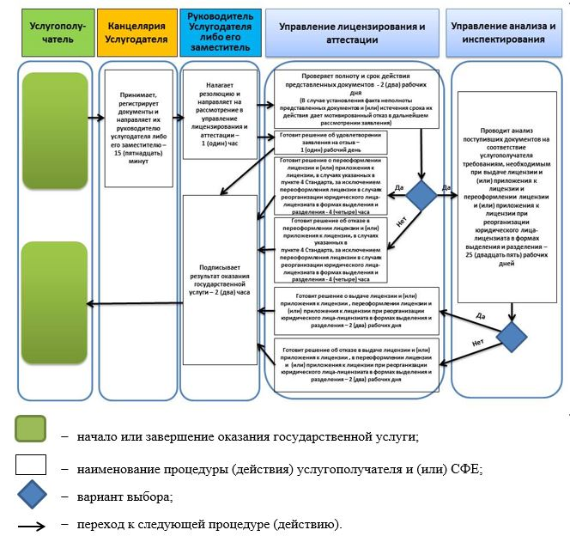

Приложение 2
к Регламенту
государственной услуги
"Выдача лицензии на
выполнение работ, связанных с
этапами жизненного цикла
объектов использования
атомной энергии"
Диаграмма функционального взаимодействия при оказании электронной государственной услуги через портал

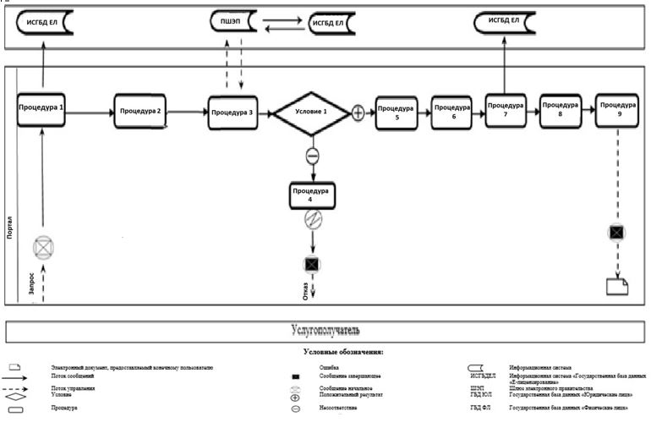

Приложение 2
к приказу
Министра энергетики
Республики Казахстан
от 30 октября 2017 года № 365
Приложение 2
к приказу
исполняющего обязанности
Министра энергетики
Республики Казахстан
от 28 мая 2015 года № 378
Регламент государственной услуги
"Выдача лицензии на осуществление деятельности по обращению ядерными материалами"
Глава 1. Общие положения
1. Государственная услуга "Выдача лицензии на осуществление деятельности по обращению ядерными материалами" оказывается Комитетом атомного и энергетического надзора и контроля Министерства энергетики Республики Казахстан (далее – услугодатель) через веб-портал "электронного правительства" www.egov.kz, www.elicense.kz (далее – портал) согласно Стандарту государственной услуги "Выдача лицензии на осуществление деятельности по обращению ядерными материалами", утвержденному приказом Министра энергетики Республики Казахстан от 22 апреля 2015 года № 299 (зарегистрированный в Реестре государственной регистрации нормативных правовых актов за № 11222) (далее – Стандарт).
2. Форма оказания государственной услуги – электронная (частично автоматизированная).
3. Результат оказания государственной услуги – лицензия и (или) приложение к лицензии, переоформление лицензии и (или) приложения к лицензии на осуществление деятельности по обращению ядерными материалами, удовлетворенное заявление на отзыв услугополучателя либо мотивированный ответ об отказе в оказании государственной услуги, в случаях и по основаниям, предусмотренным пунктом 10 Стандарта.
Форма предоставления результата оказания государственной услуги: электронная.
Глава 2. Описание порядка действий структурных подразделений (работников) услугодателя в процессе оказания государственной услуги
4. Основанием для начала процедуры (действия) по оказанию государственной услуги является электронный запрос услугополучателя с приложением документов согласно пункту 9 Стандарта.
5. Содержание каждой процедуры (действия), входящей в состав процесса оказания государственной услуги, длительность ее выполнения, и последовательность их выполнения, в том числе этапы прохождения всех процедур (действий) в разрезе каждого структурного подразделения в случае выдачи лицензии и (или) приложения к лицензии:
1) заявление на получение государственной услуги, поступившее через портал от услугополучателя с понедельника по пятницу с 9-00 до 18-30 часов, регистрируется работником канцелярии услугодателя датой поступления и передается на рассмотрение руководителю услугодателя либо его заместителю. В случае поступления заявления не в рабочие часы, выходные и праздничные дни в соответствии с трудовым законодательством, заявление регистрируются следующим рабочим днем.
Максимально допустимое время для осуществления данной процедуры – 15 (пятнадцать) минут;
2) руководитель услугодателя либо его заместитель налагает резолюцию управлению лицензирования и аттестации.
Максимально допустимое время для осуществления данной процедуры – 1 (один) час;
3) управление лицензирования и аттестации проверяет полноту и срок действия документов, представленных на получение лицензии и (или) приложения к лицензии. В случае установления факта неполноты представленных документов и (или) истечения срока их действия дает мотивированный отказ в дальнейшем рассмотрении заявления. В случае представления полного пакета документов и отсутствия документов с истекшим сроком действия направляет их с приложением заключения о первичной проверке в управление анализа и инспектирования и управление контроля материалов и международных гарантий.
Максимально допустимое время для осуществления данной процедуры – 2 (два) рабочих дня;
4) управление анализа и инспектирования и управление контроля материалов и международных гарантий осуществляют анализ соответствия услугополучателя требованиям, необходимым для выдачи лицензии и (или) приложение к лицензии, и передает заключение о соответствии или несоответствии в управление лицензирования и аттестации.
Максимально допустимое время для осуществления данной процедуры – 25 (двадцать пять) рабочих дней;
5) управление лицензирования и аттестации готовит решение о результате оказания государственной услуги. При соответствии услугополучателя требованиям, необходимым для выдачи лицензии и (или) приложение к лицензии, управление лицензирования и аттестации готовит решение о выдаче лицензии и (или) приложения к лицензии, а в случае несоответствия услугополучателя требованиям, необходимым для выдачи лицензии и (или) приложение к лицензии – решение об отказе в выдаче лицензии и (или) приложения к лицензии. Решение согласовывается руководителями управления лицензирования и аттестации, управления анализа и инспектирования и управления контроля материалов и международных гарантий и утверждается руководителем услугодателя либо его заместителем. Управление лицензирования и аттестации после получения утвержденного решения оформляет лицензию и (или) приложение к лицензии либо мотивированный ответ об отказе в оказании государственной услуги.
Максимально допустимое время для осуществления данной процедуры – 2 (два) рабочих дня;
6) оформленная лицензия и (или) приложение к лицензии либо мотивированный ответ об отказе в оказании государственной услуги подписывается руководителем услугодателя либо его заместителем.
Максимально допустимое время для осуществления данной процедуры – 2 (два) часа.
6. Содержание каждой процедуры, входящей в состав процесса оказания государственной услуги, длительность ее выполнения, и последовательность их выполнения, в том числе этапы прохождения всех процедур (действий) в разрезе каждого структурного подразделения в случае переоформления лицензии и (или) приложения к лицензии при реорганизации юридического лица-лицензиата в формах выделения и разделения:
1) заявление на получение государственной услуги, поступившее через портал от услугополучателя с понедельника по пятницу с 9-00 до 18-30 часов, регистрируется работником канцелярии услугодателя датой поступления и передается на рассмотрение руководителю услугодателя либо его заместителю. В случае поступления заявления не в рабочие часы, выходные и праздничные дни в соответствии с трудовым законодательством, заявление регистрируются следующим рабочим днем.
Максимально допустимое время для осуществления данной процедуры – 15 (пятнадцать) минут;
2) руководитель услугодателя либо его заместитель налагает резолюцию управлению лицензирования и аттестации.
Максимально допустимое время для осуществления данной процедуры – 1 час;
3) управление лицензирования и аттестации проверяет полноту и срок действия документов, представленных на переоформление лицензии и (или) приложения к лицензии. В случае установления факта неполноты представленных документов и (или) истечения срока их действия дает мотивированный отказ в дальнейшем рассмотрении заявления. В случае представления полного пакета документов и отсутствия документов с истекшим сроком действия направляет их с приложением заключения о первичной проверке в управление анализа и инспектирования и управление контроля материалов и международных гарантий.
Максимально допустимое время для осуществления данной процедуры – 2 (два) рабочих дня;
4) управление анализа и инспектирования и управление контроля материалов и международных гарантий осуществляют анализ соответствия услугополучателя требованиям, необходимым для переоформления лицензии и (или) приложение к лицензии, и передает заключение о соответствии или несоответствии в управление лицензирования и аттестации.
Максимально допустимое время для осуществления данной процедуры – 25 (двадцать пять) рабочих дней;
5) управление лицензирования и аттестации готовит решение о результате оказания государственной услуги. При соответствии услугополучателя требованиям, необходимым для переоформления лицензии и (или) приложение к лицензии, управление лицензирования и аттестации готовит решение о переоформлении лицензии и (или) приложения к лицензии, а в случае несоответствия услугополучателя требованиям, необходимым для переоформления лицензии и (или) приложение к лицензии – решение об отказе в переоформлении лицензии и (или) приложения к лицензии. Решение согласовывается руководителями управления лицензирования и аттестации, управления анализа и инспектирования и управления контроля материалов и международных гарантий и утверждается руководителем услугодателя либо его заместителем. Управление лицензирования и аттестации после получения утвержденного решения оформляет лицензию и (или) приложение к лицензии либо мотивированный ответ об отказе в оказании государственной услуги.
Максимально допустимое время для осуществления данной процедуры – 2 (два) рабочих дня;
6) оформленная лицензия и (или) приложение к лицензии либо мотивированный ответ об отказе в оказании государственной услуги подписывается руководителем услугодателя либо его заместителем.
Максимально допустимое время для осуществления данной процедуры – 2 (два) часа.
7. Содержание каждой процедуры, входящей в состав процесса оказания государственной услуги, длительность ее выполнения, и последовательность их выполнения, в том числе этапы прохождения всех процедур (действий) в разрезе каждого структурного подразделения в случаях переоформления лицензии и (или) приложения к лицензии, указанных в пункте 4 Стандарта, за исключением переоформления лицензии и (или) приложения к лицензии в случаях реорганизации юридического лица-лицензиата в формах выделения и разделения:
1) заявление на получение государственной услуги, поступившее через портал от услугополучателя с понедельника по пятницу с 9-00 до 18-30 часов, регистрируется работником канцелярии услугодателя датой поступления и передается на рассмотрение руководителю услугодателя либо его заместителю. В случае поступления заявления не в рабочие часы, выходные и праздничные дни в соответствии с трудовым законодательством, заявление регистрируются следующим рабочим днем.
Максимально допустимое время для осуществления данной процедуры – 15 (пятнадцать) минут;
2) руководитель услугодателя либо его заместитель налагает резолюцию управлению лицензирования и аттестации.
Максимально допустимое время для осуществления данной процедуры – 1 (один) час;
3) управление лицензирования и аттестации проверяет полноту и срок действия документов, представленных на переоформление лицензии и (или) приложения к лицензии. В случае установления факта неполноты представленных документов и (или) истечения срока их действия дает мотивированный отказ в дальнейшем рассмотрении заявления.
Максимально допустимое время для осуществления данной процедуры – 2 (два) рабочих дня;
4) управление лицензирования и аттестации готовит решение о результате оказания государственной услуги. Решение согласовывается руководителями управления лицензирования и аттестации, управления анализа и инспектирования и управления контроля материалов и международных гарантий и утверждается руководителем услугодателя либо его заместителем. Управление лицензирования и аттестации после получения утвержденного решения оформляет лицензию и (или) приложения к лицензии либо мотивированный ответ об отказе в оказании государственной услуги.
Максимально допустимое время для осуществления данной процедуры – 4 (четыре) часа.
5) оформленная лицензия и (или) приложение к лицензии либо мотивированный ответ об отказе в оказании государственной услуги подписывается руководителем услугодателя либо его заместителем.
Максимально допустимое время для осуществления данной процедуры – 2 (два) часа.
8. Содержание каждой процедуры, входящей в состав процесса оказания государственной услуги, длительность ее выполнения, и последовательность их выполнения, в том числе этапы прохождения всех процедур (действий) в разрезе каждого структурного подразделения в случае поступления заявления на отзыв:
1) заявление, поступившее через портал от услугополучателя, регистрируется в день поступления на получение государственной услуги работником канцелярии услугодателя и передается на рассмотрение руководителю услугодателя либо его заместителю.
Максимально допустимое время для осуществления данной процедуры – 15 (пятнадцать) минут;
2) руководитель услугодателя либо его заместитель налагает резолюцию управлению лицензирования и аттестации.
Максимально допустимое время для осуществления данной процедуры – 1 (один) час;
3) управление лицензирования и аттестации готовит решение об удовлетворении заявления на отзыв.
Максимально допустимое время для осуществления данной процедуры – 1 (один) рабочий день;
4) решение об удовлетворении заявления на отзыв подписывается руководителем услугодателя либо его заместителем.
Максимально допустимое время для осуществления данной процедуры – 2 (два) часа.
9. Результат процедуры (действия) по оказанию государственной услуги (выдача лицензии и (или) приложения к лицензии и переоформление лицензии и (или) приложения к лицензии при реорганизации юридического лица-лицензиата в формах выделения и разделения), который служит основанием для начала выполнения следующей процедуры (действия):
1) зарегистрированное заявление с входящим номером и датой;
2) наложенная резолюция и передача заявления в управление лицензирования и аттестации;
3) проверка полноты документов и срока их действия: мотивированный отказ в дальнейшем рассмотрении заявления либо передача с приложением заключения о первичной проверке;
4) проведение анализа и подготовка заключения о соответствии или несоответствии услугополучателя требованиям, необходимым для выдачи лицензии и (или) приложения к лицензии и переоформлении лицензии и (или) приложения к лицензии при реорганизации юридического лица-лицензиата в формах выделения и разделения;
5) подготовка решения о результате оказания государственной услуги;
6) подписание руководителем услугодателя либо его заместителем решения об оказании государственной услуги.
10. Результат процедуры (действия) по оказанию государственной услуги (переоформление лицензии и (или) приложения к лицензии в случаях, указанных в пункте 4 Стандарта, за исключением переоформления лицензии и (или) приложения к лицензии в случаях реорганизации юридического лица-лицензиата в формах выделения и разделения), который служит основанием для начала выполнения следующей процедуры (действия):
1) зарегистрированное заявление с входящим номером и датой;
2) наложенная резолюция и передача заявления в управление лицензирования и аттестации;
3) проверка полноты документов и срока их действия: мотивированный отказ в дальнейшем рассмотрении заявления либо рассмотрение заявления;
4) подготовка решения о результате оказания государственной услуги;
5) подписание руководителем услугодателя либо его заместителем решения о результате оказания государственной услуги.
11. Результат процедуры (действия) по оказанию государственной услуги (заявление на отзыв), который служит основанием для начала выполнения следующей процедуры (действия):
1) зарегистрированное заявление с входящим номером и датой;
2) наложенная резолюция и передача заявления в управление лицензирования и аттестации;
3) подготовка решения о результате оказания государственной услуги;
4) подписание руководителем услугодателя либо его заместителем решения о результате оказания государственной услуги.
Глава 3. Описание порядка взаимодействия структурных подразделений (работников) услугодателя в процессе оказания государственной услуги
12. Перечень структурных подразделений (работников) услугодателя, которые участвуют в процессе оказания государственной услуги:
1) канцелярия услугодателя;
2) руководитель услугодателя либо его заместитель;
3) управление лицензирования и аттестации;
4) управление анализа и инспектирования;
5) управление контроля материалов и международных гарантий.
13. Описание последовательности процедур (действий) между структурными подразделениями (работниками) с указанием длительности каждой процедуры (действия):
1) сотрудник канцелярии услугодателя осуществляет регистрацию поступивших документов с присвоением порядкового регистрационного номера и даты в течение 15 (пятнадцати) минут;
2) руководитель услугодателя либо его заместитель налагает резолюцию и передает заявление и документы управлению лицензирования и аттестации в течение 1 (одного) часа;
3) управление лицензирования и аттестации проверяет полноту и срок действия представленных документов в течение 2 (двух) рабочих дней;
4) управление анализа и инспектирования и контроля материалов и международных гарантий проводят анализ поступивших документов на соответствие услугополучателя требованиям, необходимым при выдаче лицензии и (или) приложения к лицензии и переоформлении лицензии и (или) приложения к лицензии при реорганизации юридического лица-лицензиата в формах выделения и разделения в течение 25 (двадцати пяти) рабочих дней.
При переоформлении и (или) приложения к лицензии в случаях, указанных в пункте 4 Стандарта, за исключением переоформления лицензии и (или) приложения к лицензии в случаях реорганизации юридического лица-лицензиата в формах выделения и разделения не проверяется соответствие услугополучателя квалификационным требованиям;
5) управление лицензирования и аттестации готовит решение о результате оказания государственной услуги:
при выдаче лицензии и (или) приложения к лицензии, переоформлении лицензии и (или) приложения к лицензии при реорганизации юридического лица-лицензиата в формах выделения и разделения в течение 2 (двух) рабочих дней;
при удовлетворении заявления на отзыв в течение 1 (одного) рабочего дня;
при переоформлении лицензии и (или) приложения к лицензии в случаях, указанных в пункте 4 Стандарта, за исключением переоформления лицензии и (или) приложения к лицензии в случаях реорганизации юридического лица-лицензиата в формах выделения и разделения в течение 4 (четырех) часов;
6) руководитель услугодателя либо его заместитель подписывает решение о результате оказания государственной услуги в течение 2 (двух) часов.
Подробное описание последовательности процедур (действий), взаимодействий структурных подразделений (работников) услугодателя в процессе оказания государственной услуги отражается в справочнике бизнес-процессов оказания государственной услуги согласно приложению 1 к настоящему регламенту.
Глава 4. Описание порядка взаимодействия с Государственной корпорацией "Правительство для граждан" и (или) иными услугодателями, а также порядка использования информационных систем в процессе оказания государственной услуги
14. Настоящим регламентом не предусмотрено взаимодействие с Государственной корпорацией "Правительство для граждан" и (или) иными услугодателями в процессе оказания государственной услуги.
15. Описание порядка обращения и последовательности процедур (действий) услугополучателя при оказании государственной услуги через портал:
услугополучатель осуществляет регистрацию на портале при помощи своего регистрационного свидетельства электронно-цифровой подписи (далее – ЭЦП), которое хранится в интернет-браузере компьютера услугополучателя (осуществляется для незарегистрированных услугополучателей на портале);
процесс 1 – авторизация на портале для получения государственной услуги;
процесс 2 – выбор услугополучателем услуги, указанной в настоящем регламенте, вывод на экран формы запроса для оказания услуги и заполнение услугополучателем формы (ввод данных) с учетом ее структуры и форматных требований, прикреплением к форме запроса необходимых документов в электронном виде;
процесс 3 – оплата услуги посредством платежного шлюза электронного правительства, а затем эта информация поступает в информационную систему "Государственная база данных "Е-лицензирование" (далее – ИСГБДЕЛ):
проверка в ИСГБДЕЛ факта оплаты за оказание государственной услуги;
процесс 4 – формирование сообщения об отказе в запрашиваемой государственной услуге, в связи с отсутствием оплаты за оказание услуги в ИСГБДЕЛ;
процесс 5 – выбор услугополучателем регистрационного свидетельства электронной цифровой подписи для удостоверения (подписания) запроса;
процесс 6 – удостоверение (подписание) посредством ЭЦП услугополучателя заполненной формы (введенных данных) запроса на оказание услуги;
процесс 7 – регистрация электронного документа (запроса услугополучателя) в ИСГБДЕЛ и обработка запроса в ИСГБДЕЛ;
процесс 8 – проверка услугодателем соответствия услугополучателя условиям выдачи и (или) переоформления лицензии и (или) приложения к лицензии;
процесс 9 – получение услугополучателем результата оказания государственной услуги, сформированного ИСГБДЕЛ.
Функциональное взаимодействие информационных систем при оказании государственной услуги через веб-портал приведено в приложении 2 к настоящему регламенту.
Приложение 1
к Регламенту
государственной услуги
"Выдача лицензии на
осуществление деятельности по
обращению ядерными
материалами"
Справочник бизнес-процессов оказания государственной услуги к Регламенту государственной услуги "Выдача лицензии на осуществление деятельности по обращению ядерными материалами"

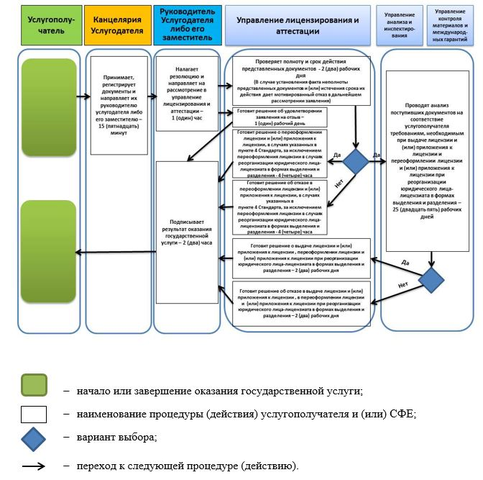

Приложение 2
к Регламенту
государственной услуги
"Выдача лицензии на
осуществление деятельности по
обращению ядерными
материалами"
Диаграмма функционального взаимодействия при оказании электронной государственной услуги через портал

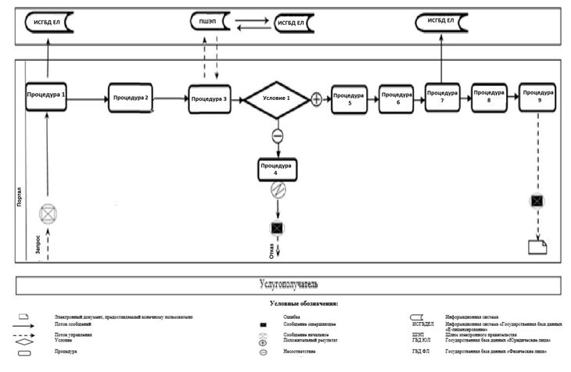

Приложение 3
к приказу
Министра энергетики
Республики Казахстан
от 30 октября 2017 года № 365
Приложение 3
к приказу
исполняющего обязанности
Министра энергетики
Республики Казахстан
от 28 мая 2015 года № 378
Регламент государственной услуги "Выдача лицензии на осуществление деятельности по обращению с радиоактивными веществами, приборами и установками, содержащими радиоактивные вещества"
Глава 1. Общие положения
1. Государственная услуга "Выдача лицензии на осуществление деятельности по обращению с радиоактивными веществами, приборами и установками, содержащими радиоактивные вещества" оказывается Комитетом атомного и энергетического надзора и контроля Министерства энергетики Республики Казахстан (далее – услугодатель) через веб-портал "электронного правительства" www.egov.kz, www.elicense.kz (далее – портал) согласно Стандарту государственной услуги "Выдача лицензии на осуществление деятельности по обращению с радиоактивными веществами, приборами и установками, содержащими радиоактивные вещества", утвержденному приказом Министра энергетики Республики Казахстан от 22 апреля 2015 года № 299 (зарегистрированный в Реестре государственной регистрации нормативных правовых актов за № 11222) (далее – Стандарт).
2. Форма оказания государственной услуги – электронная (частично автоматизированная).
3. Результат оказания государственной услуги – лицензия и (или) приложение к лицензии, переоформление лицензии и (или) приложения к лицензии на осуществление деятельности по обращению с радиоактивными веществами, приборами и установками, содержащими радиоактивные вещества, удовлетворенное заявление на отзыв услугополучателя либо мотивированный ответ об отказе в оказании государственной услуги, в случаях и по основаниям, предусмотренным пунктом 10 Стандарта.
Форма предоставления результата оказания государственной услуги: электронная.
Глава 2. Описание порядка действий структурных подразделений (работников) услугодателя в процессе оказания государственной услуги
4. Основанием для начала процедуры (действия) по оказанию государственной услуги является электронный запрос услугополучателя с приложением документов согласно пункту 9 Стандарта.
5. Содержание каждой процедуры (действия), входящей в состав процесса оказания государственной услуги, длительность ее выполнения, и последовательность их выполнения, в том числе этапы прохождения всех процедур (действий) в разрезе каждого структурного подразделения в случае выдачи лицензии и (или) приложения к лицензии:
1) заявление на получение государственной услуги, поступившее через портал от услугополучателя с понедельника по пятницу с 9-00 до 18-30 часов, регистрируется работником канцелярии услугодателя датой поступления и передается на рассмотрение руководителю услугодателя либо его заместителю. В случае поступления заявления не в рабочие часы, выходные и праздничные дни в соответствии с трудовым законодательством, заявление регистрируются следующим рабочим днем.
Максимально допустимое время для осуществления данной процедуры – 15 (пятнадцать) минут;
2) руководитель услугодателя либо его заместитель налагает резолюцию управлению лицензирования и аттестации.
Максимально допустимое время для осуществления данной процедуры – 1 (один) час;
3) управление лицензирования и аттестации проверяет полноту и срок действия документов, представленных на получение лицензии и (или) приложения к лицензии. В случае установления факта неполноты представленных документов и (или) истечения срока их действия дает мотивированный отказ в дальнейшем рассмотрении заявления. В случае представления полного пакета документов и отсутствия документов с истекшим сроком действия направляет их с приложением заключения о первичной проверке в управление анализа и инспектирования и управление контроля материалов и международных гарантий.
Максимально допустимое время для осуществления данной процедуры – 2 (два) рабочих дня;
4) управление анализа и инспектирования и управление контроля материалов и международных гарантий осуществляют анализ соответствия услугополучателя требованиям, необходимым для выдачи лицензии и (или) приложение к лицензии, и передает заключение о соответствии или несоответствии в управление лицензирования и аттестации.
Максимально допустимое время для осуществления данной процедуры – 25 (двадцать пять) рабочих дней;
5) управление лицензирования и аттестации готовит решение о результате оказания государственной услуги. При соответствии услугополучателя требованиям, необходимым для выдачи лицензии и (или) приложение к лицензии, управление лицензирования и аттестации готовит решение о выдаче лицензии и (или) приложения к лицензии, а в случае несоответствия услугополучателя требованиям, необходимым для выдачи лицензии и (или) приложение к лицензии – решение об отказе в выдаче лицензии и (или) приложения к лицензии. Решение согласовывается руководителями управления лицензирования и аттестации, управления анализа и инспектирования и управления контроля материалов и международных гарантий и утверждается руководителем услугодателя либо его заместителем. Управление лицензирования и аттестации после получения утвержденного решения оформляет лицензию и (или) приложение к лицензии либо мотивированный ответ об отказе в оказании государственной услуги.
Максимально допустимое время для осуществления данной процедуры – 2 (два) рабочих дня;
6) оформленная лицензия и (или) приложение к лицензии либо мотивированный ответ об отказе в оказании государственной услуги подписывается руководителем услугодателя либо его заместителем.
Максимально допустимое время для осуществления данной процедуры – 2 (два) часа.
6. Содержание каждой процедуры, входящей в состав процесса оказания государственной услуги, длительность ее выполнения, и последовательность их выполнения, в том числе этапы прохождения всех процедур (действий) в разрезе каждого структурного подразделения в случае переоформления лицензии и (или) приложения к лицензии при реорганизации юридического лица-лицензиата в формах выделения и разделения:
1) заявление на получение государственной услуги, поступившее через портал от услугополучателя с понедельника по пятницу с 9-00 до 18-30 часов, регистрируется работником канцелярии услугодателя датой поступления и передается на рассмотрение руководителю услугодателя либо его заместителю. В случае поступления заявления не в рабочие часы, выходные и праздничные дни в соответствии с трудовым законодательством, заявление регистрируются следующим рабочим днем.
Максимально допустимое время для осуществления данной процедуры – 15 (пятнадцать) минут;
2) руководитель услугодателя либо его заместитель налагает резолюцию управлению лицензирования и аттестации.
Максимально допустимое время для осуществления данной процедуры – 1 (один) час;
3) управление лицензирования и аттестации проверяет полноту и срок действия документов, представленных на переоформление лицензии и (или) приложения к лицензии. В случае установления факта неполноты представленных документов и (или) истечения срока их действия дает мотивированный отказ в дальнейшем рассмотрении заявления. В случае представления полного пакета документов и отсутствия документов с истекшим сроком действия направляет их с приложением заключения о первичной проверке в управление анализа и инспектирования и управление контроля материалов и международных гарантий.
Максимально допустимое время для осуществления данной процедуры – 2 (два) рабочих дня;
4) управление анализа и инспектирования и управление контроля материалов и международных гарантий осуществляют анализ соответствия услугополучателя требованиям, необходимым для переоформления лицензии и (или) приложение к лицензии, и передает заключение о соответствии или несоответствии в управление лицензирования и аттестации.
Максимально допустимое время для осуществления данной процедуры – 25 (двадцать пять) рабочих дней;
5) управление лицензирования и аттестации готовит решение о результате оказания государственной услуги. При соответствии услугополучателя требованиям, необходимым для переоформления лицензии и (или) приложение к лицензии, управление лицензирования и аттестации готовит решение о переоформлении лицензии и (или) приложения к лицензии, а в случае несоответствия услугополучателя требованиям, необходимым для переоформления лицензии и (или) приложение к лицензии – решение об отказе в переоформлении лицензии и (или) приложения к лицензии. Решение согласовывается руководителями управления лицензирования и аттестации, управления анализа и инспектирования и управления контроля материалов и международных гарантий и утверждается руководителем услугодателя либо его заместителем. Управление лицензирования и аттестации после получения утвержденного решения оформляет лицензию и (или) приложение к лицензии либо мотивированный ответ об отказе в оказании государственной услуги.
Максимально допустимое время для осуществления данной процедуры – 2 (два) рабочих дня;
6) оформленная лицензия и (или) приложение к лицензии либо мотивированный ответ об отказе в оказании государственной услуги подписывается руководителем услугодателя либо его заместителем.
Максимально допустимое время для осуществления данной процедуры – 2 (два) часа.
7. Содержание каждой процедуры, входящей в состав процесса оказания государственной услуги, длительность ее выполнения, и последовательность их выполнения, в том числе этапы прохождения всех процедур (действий) в разрезе каждого структурного подразделения в случаях переоформления лицензии и (или) приложения к лицензии, указанных в пункте 4 Стандарта, за исключением переоформления лицензии и (или) приложения к лицензии в случаях реорганизации юридического лица-лицензиата в формах выделения и разделения:
1) заявление на получение государственной услуги, поступившее через портал от услугополучателя с понедельника по пятницу с 9-00 до 18-30 часов, регистрируется работником канцелярии услугодателя датой поступления и передается на рассмотрение руководителю услугодателя либо его заместителю. В случае поступления заявления не в рабочие часы, выходные и праздничные дни в соответствии с трудовым законодательством, заявление регистрируются следующим рабочим днем.
Максимально допустимое время для осуществления данной процедуры – 15 (пятнадцать) минут;
2) руководитель услугодателя либо его заместитель налагает резолюцию управлению лицензирования и аттестации.
Максимально допустимое время для осуществления данной процедуры – 1 (один) час;
3) управление лицензирования и аттестации проверяет полноту и срок действия документов, представленных на переоформление лицензии и (или) приложения к лицензии. В случае установления факта неполноты представленных документов и (или) истечения срока их действия дает мотивированный отказ в дальнейшем рассмотрении заявления.
Максимально допустимое время для осуществления данной процедуры – 2 (два) рабочих дня;
4) управление лицензирования и аттестации готовит решение о результате оказания государственной услуги. Решение согласовывается руководителями управления лицензирования и аттестации, управления анализа и инспектирования и управления контроля материалов и международных гарантий и утверждается руководителем услугодателя либо его заместителем. Управление лицензирования и аттестации после получения утвержденного решения оформляет лицензию и (или) приложения к лицензии либо мотивированный ответ об отказе в оказании государственной услуги.
Максимально допустимое время для осуществления данной процедуры – 4 (четыре) часа.
5) оформленная лицензия и (или) приложение к лицензии либо мотивированный ответ об отказе в оказании государственной услуги подписывается руководителем услугодателя либо его заместителем.
Максимально допустимое время для осуществления данной процедуры – 2 (два) часа.
8. Содержание каждой процедуры, входящей в состав процесса оказания государственной услуги, длительность ее выполнения, и последовательность их выполнения, в том числе этапы прохождения всех процедур (действий) в разрезе каждого структурного подразделения в случае поступления заявления на отзыв:
1) заявление, поступившее через портал от услугополучателя, регистрируется в день поступления на получение государственной услуги работником канцелярии услугодателя и передается на рассмотрение руководителю услугодателя либо его заместителю.
Максимально допустимое время для осуществления данной процедуры – 15 (пятнадцать) минут;
2) руководитель услугодателя либо его заместитель налагает резолюцию управлению лицензирования и аттестации.
Максимально допустимое время для осуществления данной процедуры – 1 (один) час;
3) управление лицензирования и аттестации готовит решение об удовлетворении заявления на отзыв.
Максимально допустимое время для осуществления данной процедуры – 1 (один) рабочий день;
4) решение об удовлетворении заявления на отзыв подписывается руководителем услугодателя либо его заместителем.
Максимально допустимое время для осуществления данной процедуры – 2 (два) часа.
9. Результат процедуры (действия) по оказанию государственной услуги (выдача лицензии и (или) приложения к лицензии и переоформление лицензии и (или) приложения к лицензии при реорганизации юридического лица-лицензиата в формах выделения и разделения), который служит основанием для начала выполнения следующей процедуры (действия):
1) зарегистрированное заявление с входящим номером и датой;
2) наложенная резолюция и передача заявления в управление лицензирования и аттестации;
3) проверка полноты документов и срока их действия: мотивированный отказ в дальнейшем рассмотрении заявления либо передача с приложением заключения о первичной проверке;
4) проведение анализа и подготовка заключения о соответствии или несоответствии услугополучателя требованиям, необходимым для выдачи лицензии и (или) приложения к лицензии и переоформлении лицензии и (или) приложения к лицензии при реорганизации юридического лица-лицензиата в формах выделения и разделения;
5) подготовка решения о результате оказания государственной услуги;
6) подписание руководителем услугодателя либо его заместителем решения об оказании государственной услуги.
10. Результат процедуры (действия) по оказанию государственной услуги (переоформление лицензии и (или) приложения к лицензии в случаях, указанных в пункте 4 Стандарта, за исключением переоформления лицензии и (или) приложения к лицензии в случаях реорганизации юридического лица-лицензиата в формах выделения и разделения), который служит основанием для начала выполнения следующей процедуры (действия):
1) зарегистрированное заявление с входящим номером и датой;
2) наложенная резолюция и передача заявления в управление лицензирования и аттестации;
3) проверка полноты документов и срока их действия: мотивированный отказ в дальнейшем рассмотрении заявления либо рассмотрение заявления;
4) подготовка решения о результате оказания государственной услуги;
5) подписание руководителем услугодателя либо его заместителем решения о результате оказания государственной услуги.
11. Результат процедуры (действия) по оказанию государственной услуги (заявление на отзыв), который служит основанием для начала выполнения следующей процедуры (действия):
1) зарегистрированное заявление с входящим номером и датой;
2) наложенная резолюция и передача заявления в управление лицензирования и аттестации;
3) подготовка решения о результате оказания государственной услуги;
4) подписание руководителем услугодателя либо его заместителем решения о результате оказания государственной услуги.
Глава 3. Описание порядка взаимодействия структурных подразделений (работников) услугодателя в процессе оказания государственной услуги
12. Перечень структурных подразделений (работников) услугодателя, которые участвуют в процессе оказания государственной услуги:
1) канцелярия услугодателя;
2) руководитель услугодателя либо его заместитель;
3) управление лицензирования и аттестации;
4) управление анализа и инспектирования;
5) управление контроля материалов и международных гарантий.
13. Описание последовательности процедур (действий) между структурными подразделениями (работниками) с указанием длительности каждой процедуры (действия):
1) сотрудник канцелярии услугодателя осуществляет регистрацию поступивших документов с присвоением порядкового регистрационного номера и даты в течение 15 (пятнадцати) минут;
2) руководитель услугодателя либо его заместитель налагает резолюцию и передает заявление и документы управлению лицензирования и аттестации в течение 1 (одного) часа;
3) управление лицензирования и аттестации проверяет полноту и срок действия представленных документов в течение 2 (двух) рабочих дней;
4) управление анализа и инспектирования и управление контроля материалов и международных гарантий проводят анализ поступивших документов на соответствие услугополучателя требованиям, необходимым при выдаче лицензии и (или) приложения к лицензии и переоформлении лицензии и (или) приложения к лицензии при реорганизации юридического лица-лицензиата в формах выделения и разделения в течение 25 (двадцати пяти) рабочих дней.
При переоформлении и (или) приложения к лицензии в случаях, указанных в пункте 4 Стандарта, за исключением переоформления лицензии и (или) приложения к лицензии в случаях реорганизации юридического лица-лицензиата в формах выделения и разделения не проверяется соответствие услугополучателя квалификационным требованиям;
5) управление лицензирования и аттестации готовит решение о результате оказания государственной услуги:
при выдаче лицензии и (или) приложения к лицензии, переоформлении лицензии и (или) приложения к лицензии при реорганизации юридического лица-лицензиата в формах выделения и разделения в течение 2 (двух) рабочих дней;
при удовлетворении заявления на отзыв в течение 1 (одного) рабочего дня;
при переоформлении лицензии и (или) приложения к лицензии в случаях, указанных в пункте 4 Стандарта, за исключением переоформления лицензии и (или) приложения к лицензии в случаях реорганизации юридического лица-лицензиата в формах выделения и разделения в течение 4 (четырех) часов;
6) руководитель услугодателя либо его заместитель подписывает решение о результате оказания государственной услуги в течение 2 (двух) часов.
Подробное описание последовательности процедур (действий), взаимодействий структурных подразделений (работников) услугодателя в процессе оказания государственной услуги отражается в справочнике бизнес-процессов оказания государственной услуги согласно приложению 1 к настоящему регламенту.
Глава 4. Описание порядка взаимодействия с Государственной корпорацией "Правительство для граждан" и (или) иными услугодателями, а также порядка использования информационных систем в процессе оказания государственной услуги
14. Настоящим регламентом не предусмотрено взаимодействие с Государственной корпорацией "Правительство для граждан" и (или) иными услугодателями в процессе оказания государственной услуги.
15. Описание порядка обращения и последовательности процедур (действий) услугополучателя при оказании государственной услуги через портал:
услугополучатель осуществляет регистрацию на портале при помощи своего регистрационного свидетельства электронно-цифровой подписи (далее – ЭЦП), которое хранится в интернет-браузере компьютера услугополучателя (осуществляется для незарегистрированных услугополучателей на портале);
процесс 1 – авторизация на портале для получения государственной услуги;
процесс 2 – выбор услугополучателем услуги, указанной в настоящем регламенте, вывод на экран формы запроса для оказания услуги и заполнение услугополучателем формы (ввод данных) с учетом ее структуры и форматных требований, прикреплением к форме запроса необходимых документов в электронном виде;
процесс 3 – оплата услуги посредством платежного шлюза электронного правительства, а затем эта информация поступает в информационную систему "Государственная база данных "Е-лицензирование" (далее – ИСГБДЕЛ):
проверка в ИСГБДЕЛ факта оплаты за оказание государственной услуги;
процесс 4 – формирование сообщения об отказе в запрашиваемой государственной услуге, в связи с отсутствием оплаты за оказание услуги в ИСГБДЕЛ;
процесс 5 – выбор услугополучателем регистрационного свидетельства электронной цифровой подписи для удостоверения (подписания) запроса;
процесс 6 – удостоверение (подписание) посредством ЭЦП услугополучателя заполненной формы (введенных данных) запроса на оказание услуги;
процесс 7 – регистрация электронного документа (запроса услугополучателя) в ИСГБДЕЛ и обработка запроса в ИСГБДЕЛ;
процесс 8 – проверка услугодателем соответствия услугополучателя условиям выдачи и (или) переоформления лицензии и (или) приложения к лицензии;
процесс 9 – получение услугополучателем результата оказания государственной услуги, сформированного ИСГБДЕЛ.
Функциональное взаимодействие информационных систем при оказании государственной услуги через веб-портал приведено в приложении 2 к настоящему регламенту.
Приложение 1
к Регламенту
государственной услуги
"Выдача лицензии на
осуществление деятельности по
обращению с радиоактивными
веществами, приборами и
установками, содержащими
радиоактивные вещества"
Справочник бизнес-процессов оказания государственной услуги к Регламенту государственной услуги "Выдача лицензии на осуществление деятельности по обращению с радиоактивными веществами, приборами и установками, содержащими радиоактивные вещества"

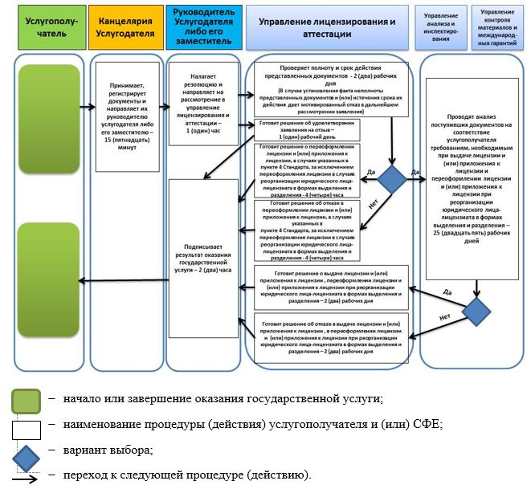

Приложение 2
к Регламенту
государственной услуги
"Выдача лицензии на
осуществление деятельности по
обращению с радиоактивными
веществами, приборами и
установками, содержащими
радиоактивные вещества"
Диаграмма функционального взаимодействия при оказании электронной государственной услуги через портал

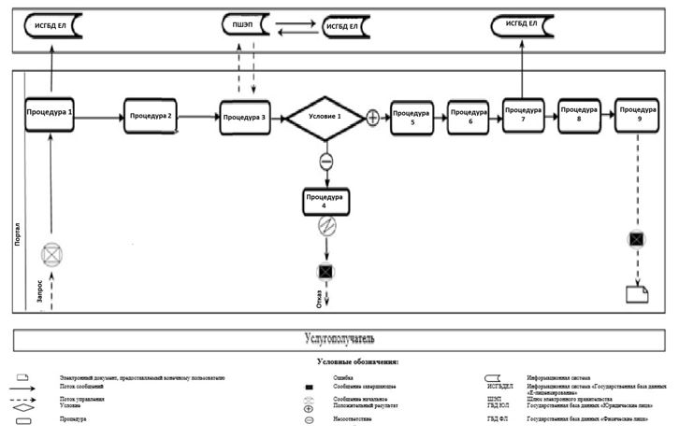

Приложение 4
к приказу
Министра энергетики
Республики Казахстан
от 30 октября 2017 года № 365
Приложение 4
к приказу
исполняющего обязанности
Министра энергетики
Республики Казахстан
от 28 мая 2015 года № 378
Регламент государственной услуги "Выдача лицензии на обращение с приборами и установками, генерирующими ионизирующее излучение"
Глава 1. Общие положения
1. Государственная услуга "Выдача лицензии на обращение с приборами и установками, генерирующими ионизирующее излучение" оказывается Комитетом атомного и энергетического надзора и контроля Министерства энергетики Республики Казахстан (далее – услугодатель) через веб-портал "электронного правительства" www.egov.kz, www.elicense.kz (далее – портал) согласно Стандарту государственной услуги "Выдача лицензии на обращение с приборами и установками, генерирующими ионизирующее излучение", утвержденному приказом Министра энергетики Республики Казахстан от 22 апреля 2015 года № 299 (зарегистрированный в Реестре государственной регистрации нормативных правовых актов за № 11222) (далее – Стандарт).
2. Форма оказания государственной услуги – электронная (частично автоматизированная).
3. Результат оказания государственной услуги – лицензия и (или) приложение к лицензии, переоформление лицензии и (или) приложения к лицензии на обращение с приборами и установками, генерирующими ионизирующее излучение, удовлетворенное заявление на отзыв услугополучателя либо мотивированный ответ об отказе в оказании государственной услуги, в случаях и по основаниям, предусмотренным пунктом 10 Стандарта.
Форма предоставления результата оказания государственной услуги: электронная.
Глава 2. Описание порядка действий структурных подразделений (работников) услугодателя в процессе оказания государственной услуги
4. Основанием для начала процедуры (действия) по оказанию государственной услуги является электронный запрос услугополучателя с приложением документов согласно пункту 9 Стандарта.
5. Содержание каждой процедуры (действия), входящей в состав процесса оказания государственной услуги, длительность ее выполнения, и последовательность их выполнения, в том числе этапы прохождения всех процедур (действий) в разрезе каждого структурного подразделения в случае выдачи лицензии и (или) приложения к лицензии:
1) заявление на получение государственной услуги, поступившее через портал от услугополучателя с понедельника по пятницу с 9-00 до 18-30 часов, регистрируется работником канцелярии услугодателя датой поступления и передается на рассмотрение руководителю услугодателя либо его заместителю. В случае поступления заявления не в рабочие часы, выходные и праздничные дни в соответствии с трудовым законодательством, заявление регистрируются следующим рабочим днем.
Максимально допустимое время для осуществления данной процедуры – 15 (пятнадцать) минут;
2) руководитель услугодателя либо его заместитель налагает резолюцию управлению лицензирования и аттестации.
Максимально допустимое время для осуществления данной процедуры – 1 (один) час;
3) управление лицензирования и аттестации проверяет полноту и срок действия документов, представленных на получение лицензии и (или) приложения к лицензии. В случае установления факта неполноты представленных документов и (или) истечения срока их действия дает мотивированный отказ в дальнейшем рассмотрении заявления. В случае представления полного пакета документов и отсутствия документов с истекшим сроком действия направляет их с приложением заключения о первичной проверке в управление анализа и инспектирования, управление контроля материалов и международных гарантий и управление лицензирования и аттестации.
Максимально допустимое время для осуществления данной процедуры – 2 (два) рабочих дня;
4) управление анализа и инспектирования, управление контроля материалов и международных гарантий и управление лицензирования и аттестации осуществляют анализ соответствия услугополучателя требованиям, необходимым для выдачи лицензии и (или) приложение к лицензии, и передает заключение о соответствии или несоответствии в управление лицензирования и аттестации.
Максимально допустимое время для осуществления данной процедуры – 25 (двадцать пять) рабочих дней;
5) управление лицензирования и аттестации готовит решение о результате оказания государственной услуги. При соответствии услугополучателя требованиям, необходимым для выдачи лицензии и (или) приложение к лицензии, управление лицензирования и аттестации готовит решение о выдаче лицензии и (или) приложения к лицензии, а в случае несоответствия услугополучателя требованиям, необходимым для выдачи лицензии и (или) приложение к лицензии – решение об отказе в выдаче лицензии и (или) приложения к лицензии. Решение согласовывается руководителями управления лицензирования и аттестации, управления анализа и инспектирования и управления контроля материалов и международных гарантий и утверждается руководителем услугодателя либо его заместителем. Управление лицензирования и аттестации после получения утвержденного решения оформляет лицензию и (или) приложение к лицензии либо мотивированный ответ об отказе в оказании государственной услуги.
Максимально допустимое время для осуществления данной процедуры – 2 (два) рабочих дня;
6) оформленная лицензия и (или) приложение к лицензии либо мотивированный ответ об отказе в оказании государственной услуги подписывается руководителем услугодателя либо его заместителем.
Максимально допустимое время для осуществления данной процедуры – 2 (два) часа.
6. Содержание каждой процедуры, входящей в состав процесса оказания государственной услуги, длительность ее выполнения, и последовательность их выполнения, в том числе этапы прохождения всех процедур (действий) в разрезе каждого структурного подразделения в случае переоформления лицензии и (или) приложения к лицензии при реорганизации юридического лица-лицензиата в формах выделения и разделения:
1) заявление на получение государственной услуги, поступившее через портал от услугополучателя с понедельника по пятницу с 9-00 до 18-30 часов, регистрируется работником канцелярии услугодателя датой поступления и передается на рассмотрение руководителю услугодателя либо его заместителю. В случае поступления заявления не в рабочие часы, выходные и праздничные дни в соответствии с трудовым законодательством, заявление регистрируются следующим рабочим днем.
Максимально допустимое время для осуществления данной процедуры – 15 (пятнадцать) минут;
2) руководитель услугодателя либо его заместитель налагает резолюцию управлению лицензирования и аттестации.
Максимально допустимое время для осуществления данной процедуры – 1 (один) час;
3) управление лицензирования и аттестации проверяет полноту и срок действия документов, представленных на переоформление лицензии и (или) приложения к лицензии. В случае установления факта неполноты представленных документов и (или) истечения срока их действия дает мотивированный отказ в дальнейшем рассмотрении заявления. В случае представления полного пакета документов и отсутствия документов с истекшим сроком действия направляет их с приложением заключения о первичной проверке в управление анализа и инспектирования, управление контроля материалов и международных гарантий и управление лицензирования и аттестации.
Максимально допустимое время для осуществления данной процедуры – 2 (два) рабочих дня;
4) управление анализа и инспектирования, управление контроля материалов и международных гарантий и управление лицензирования и аттестации осуществляют анализ соответствия услугополучателя требованиям, необходимым для переоформления лицензии и (или) приложение к лицензии, и передает заключение о соответствии или несоответствии в управление лицензирования и аттестации.
Максимально допустимое время для осуществления данной процедуры – 25 (двадцать пять) рабочих дней;
5) управление лицензирования и аттестации готовит решение о результате оказания государственной услуги. При соответствии услугополучателя требованиям, необходимым для переоформления лицензии и (или) приложение к лицензии, управление лицензирования и аттестации готовит решение о переоформлении лицензии и (или) приложения к лицензии, а в случае несоответствия услугополучателя требованиям, необходимым для переоформления лицензии и (или) приложение к лицензии – решение об отказе в переоформлении лицензии и (или) приложения к лицензии. Решение согласовывается руководителями управления лицензирования и аттестации, управления анализа и инспектирования и управления контроля материалов и международных гарантий и утверждается руководителем услугодателя либо его заместителем. Управление лицензирования и аттестации после получения утвержденного решения оформляет лицензию и (или) приложение к лицензии либо мотивированный ответ об отказе в оказании государственной услуги.
Максимально допустимое время для осуществления данной процедуры – 2 (два) рабочих дня;
6) оформленная лицензия и (или) приложение к лицензии либо мотивированный ответ об отказе в оказании государственной услуги подписывается руководителем услугодателя либо его заместителем.
Максимально допустимое время для осуществления данной процедуры – 2 (два) часа.
7. Содержание каждой процедуры, входящей в состав процесса оказания государственной услуги, длительность ее выполнения, и последовательность их выполнения, в том числе этапы прохождения всех процедур (действий) в разрезе каждого структурного подразделения в случаях переоформления лицензии и (или) приложения к лицензии, указанных в пункте 4 Стандарта, за исключением переоформления лицензии и (или) приложения к лицензии в случаях реорганизации юридического лица-лицензиата в формах выделения и разделения:
1) заявление на получение государственной услуги, поступившее через портал от услугополучателя с понедельника по пятницу с 9-00 до 18-30 часов, регистрируется работником канцелярии услугодателя датой поступления и передается на рассмотрение руководителю услугодателя либо его заместителю. В случае поступления заявления не в рабочие часы, выходные и праздничные дни в соответствии с трудовым законодательством, заявление регистрируются следующим рабочим днем.
Максимально допустимое время для осуществления данной процедуры – 15 (пятнадцать) минут;
2) руководитель услугодателя либо его заместитель налагает резолюцию управлению лицензирования и аттестации.
Максимально допустимое время для осуществления данной процедуры – 1 час;
3) управление лицензирования и аттестации проверяет полноту и срок действия документов, представленных на переоформление лицензии и (или) приложения к лицензии. В случае установления факта неполноты представленных документов и (или) истечения срока их действия дает мотивированный отказ в дальнейшем рассмотрении заявления.
Максимально допустимое время для осуществления данной процедуры – 2 (два) рабочих дня;
4) управление лицензирования и аттестации готовит решение о результате оказания государственной услуги. Решение согласовывается руководителями управления лицензирования и аттестации, управления анализа и инспектирования и управления контроля материалов и международных гарантий и утверждается руководителем услугодателя либо его заместителем. Управление лицензирования и аттестации после получения утвержденного решения оформляет лицензию и (или) приложения к лицензии либо мотивированный ответ об отказе в оказании государственной услуги.
Максимально допустимое время для осуществления данной процедуры – 4 (четыре) часа.
5) оформленная лицензия и (или) приложение к лицензии либо мотивированный ответ об отказе в оказании государственной услуги подписывается руководителем услугодателя либо его заместителем.
Максимально допустимое время для осуществления данной процедуры – 2 (два) часа.
8. Содержание каждой процедуры, входящей в состав процесса оказания государственной услуги, длительность ее выполнения, и последовательность их выполнения, в том числе этапы прохождения всех процедур (действий) в разрезе каждого структурного подразделения в случае поступления заявления на отзыв:
1) заявление, поступившее через портал от услугополучателя, регистрируется в день поступления на получение государственной услуги работником канцелярии услугодателя и передается на рассмотрение руководителю услугодателя либо его заместителю.
Максимально допустимое время для осуществления данной процедуры – 15 (пятнадцать) минут;
2) руководитель услугодателя либо его заместитель налагает резолюцию управлению лицензирования и аттестации.
Максимально допустимое время для осуществления данной процедуры – 1 (один) час;
3) управление лицензирования и аттестации готовит решение об удовлетворении заявления на отзыв.
Максимально допустимое время для осуществления данной процедуры – 1 (один) рабочий день;
4) решение об удовлетворении заявления на отзыв подписывается руководителем услугодателя либо его заместителем.
Максимально допустимое время для осуществления данной процедуры – 2 (два) часа.
9. Результат процедуры (действия) по оказанию государственной услуги (выдача лицензии и (или) приложения к лицензии и переоформление лицензии и (или) приложения к лицензии при реорганизации юридического лица-лицензиата в формах выделения и разделения), который служит основанием для начала выполнения следующей процедуры (действия):
1) зарегистрированное заявление с входящим номером и датой;
2) наложенная резолюция и передача заявления в управление лицензирования и аттестации;
3) проверка полноты документов и срока их действия: мотивированный отказ в дальнейшем рассмотрении заявления либо передача с приложением заключения о первичной проверке;
4) проведение анализа и подготовка заключения о соответствии или несоответствии услугополучателя требованиям, необходимым для выдачи лицензии и (или) приложения к лицензии и переоформлении лицензии и (или) приложения к лицензии при реорганизации юридического лица-лицензиата в формах выделения и разделения;
5) подготовка решения о результате оказания государственной услуги;
6) подписание руководителем услугодателя либо его заместителем решения об оказании государственной услуги.
10. Результат процедуры (действия) по оказанию государственной услуги (переоформление лицензии и (или) приложения к лицензии в случаях, указанных в пункте 4 Стандарта, за исключением переоформления лицензии и (или) приложения к лицензии в случаях реорганизации юридического лица-лицензиата в формах выделения и разделения), который служит основанием для начала выполнения следующей процедуры (действия):
1) зарегистрированное заявление с входящим номером и датой;
2) наложенная резолюция и передача заявления в управление лицензирования и аттестации;
3) проверка полноты документов и срока их действия: мотивированный отказ в дальнейшем рассмотрении заявления либо рассмотрение заявления;
4) подготовка решения о результате оказания государственной услуги;
5) подписание руководителем услугодателя либо его заместителем решения о результате оказания государственной услуги.
11. Результат процедуры (действия) по оказанию государственной услуги (заявление на отзыв), который служит основанием для начала выполнения следующей процедуры (действия):
1) зарегистрированное заявление с входящим номером и датой;
2) наложенная резолюция и передача заявления в управление лицензирования и аттестации;
3) подготовка решения о результате оказания государственной услуги;
4) подписание руководителем услугодателя либо его заместителем решения о результате оказания государственной услуги.
Глава 3. Описание порядка взаимодействия структурных подразделений (работников) услугодателя в процессе оказания государственной услуги
12. Перечень структурных подразделений (работников) услугодателя, которые участвуют в процессе оказания государственной услуги:
1) канцелярия услугодателя;
2) руководитель услугодателя либо его заместитель;
3) управление лицензирования и аттестации;
4) управление анализа и инспектирования;
5) управление контроля материалов и международных гарантий.
13. Описание последовательности процедур (действий) между структурными подразделениями (работниками) с указанием длительности каждой процедуры (действия):
1) сотрудник канцелярии услугодателя осуществляет регистрацию поступивших документов с присвоением порядкового регистрационного номера и даты в течение 15 (пятнадцати) минут;
2) руководитель услугодателя либо его заместитель налагает резолюцию и передает заявление и документы управлению лицензирования и аттестации в течение 1 (одного) часа;
3) управление лицензирования и аттестации проверяет полноту и срок действия представленных документов в течение 2 (двух) рабочих дней;
4) управление анализа и инспектирования, управление контроля материалов и международных гарантий и управление лицензирования и аттестации проводят анализ поступивших документов на соответствие услугополучателя требованиям, необходимым при выдаче лицензии и (или) приложения к лицензии и переоформлении лицензии и (или) приложения к лицензии при реорганизации юридического лица-лицензиата в формах выделения и разделения в течение 25 (двадцати пяти) рабочих дней.
При переоформлении и (или) приложения к лицензии в случаях, указанных в пункте 4 Стандарта, за исключением переоформления лицензии и (или) приложения к лицензии в случаях реорганизации юридического лица-лицензиата в формах выделения и разделения не проверяется соответствие услугополучателя квалификационным требованиям;
5) управление лицензирования и аттестации готовит решение о результате оказания государственной услуги:
при выдаче лицензии и (или) приложения к лицензии, переоформлении лицензии и (или) приложения к лицензии при реорганизации юридического лица-лицензиата в формах выделения и разделения в течение 2 (двух) рабочих дней;
при удовлетворении заявления на отзыв в течение 1 (одного) рабочего дня;
при переоформлении лицензии и (или) приложения к лицензии в случаях, указанных в пункте 4 Стандарта, за исключением переоформления лицензии и (или) приложения к лицензии в случаях реорганизации юридического лица-лицензиата в формах выделения и разделения в течение 4 (четырех) часов;
6) руководитель услугодателя либо его заместитель подписывает решение о результате оказания государственной услуги в течение 2 (двух) часов.
Подробное описание последовательности процедур (действий), взаимодействий структурных подразделений (работников) услугодателя в процессе оказания государственной услуги отражается в справочнике бизнес-процессов оказания государственной услуги согласно приложению 1 к настоящему регламенту.
Глава 4. Описание порядка взаимодействия с Государственной корпорацией "Правительство для граждан" и (или) иными услугодателями, а также порядка использования информационных систем в процессе оказания государственной услуги
14. Настоящим регламентом не предусмотрено взаимодействие с Государственной корпорацией "Правительство для граждан" и (или) иными услугодателями в процессе оказания государственной услуги.
15. Описание порядка обращения и последовательности процедур (действий) услугополучателя при оказании государственной услуги через портал:
услугополучатель осуществляет регистрацию на портале при помощи своего регистрационного свидетельства электронно-цифровой подписи (далее – ЭЦП), которое хранится в интернет-браузере компьютера услугополучателя (осуществляется для незарегистрированных услугополучателей на портале);
процесс 1 – авторизация на портале для получения государственной услуги;
процесс 2 – выбор услугополучателем услуги, указанной в настоящем регламенте, вывод на экран формы запроса для оказания услуги и заполнение услугополучателем формы (ввод данных) с учетом ее структуры и форматных требований, прикреплением к форме запроса необходимых документов в электронном виде;
процесс 3 – оплата услуги посредством платежного шлюза электронного правительства, а затем эта информация поступает в информационную систему "Государственная база данных "Е-лицензирование" (далее – ИСГБДЕЛ):
проверка в ИСГБДЕЛ факта оплаты за оказание государственной услуги;
процесс 4 – формирование сообщения об отказе в запрашиваемой государственной услуге, в связи с отсутствием оплаты за оказание услуги в ИСГБДЕЛ;
процесс 5 – выбор услугополучателем регистрационного свидетельства электронной цифровой подписи для удостоверения (подписания) запроса;
процесс 6 – удостоверение (подписание) посредством ЭЦП услугополучателя заполненной формы (введенных данных) запроса на оказание услуги;
процесс 7 – регистрация электронного документа (запроса услугополучателя) в ИСГБДЕЛ и обработка запроса в ИСГБДЕЛ;
процесс 8 – проверка услугодателем соответствия услугополучателя условиям выдачи и (или) переоформления лицензии и (или) приложения к лицензии;
процесс 9 – получение услугополучателем результата оказания государственной услуги, сформированного ИСГБДЕЛ.
Функциональное взаимодействие информационных систем при оказании государственной услуги через веб-портал приведено в приложении 2 к настоящему регламенту.
Приложение 1
к Регламенту
государственной услуги
"Выдача лицензии на обращение
с приборами и установками,
генерирующими ионизирующее
излучение"
Справочник бизнес-процессов оказания государственной услуги к Регламенту государственной услуги "Выдача лицензии на обращение с приборами и установками, генерирующими ионизирующее излучение"

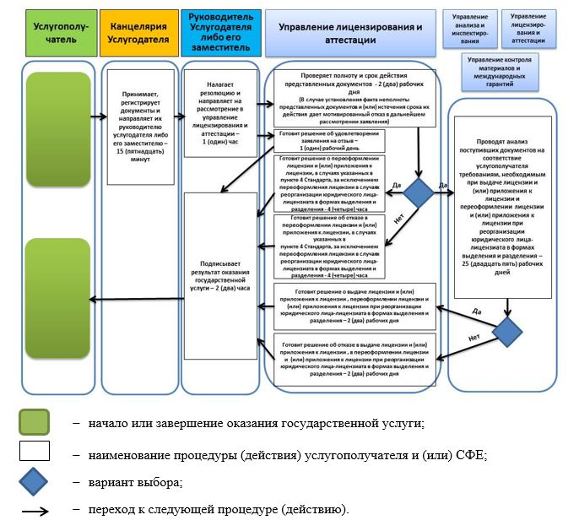

Приложение 2
к Регламенту
государственной услуги
"Выдача лицензии на обращение
с приборами и установками,
генерирующими ионизирующее
излучение"
Диаграмма функционального взаимодействия при оказании электронной государственной услуги через портал

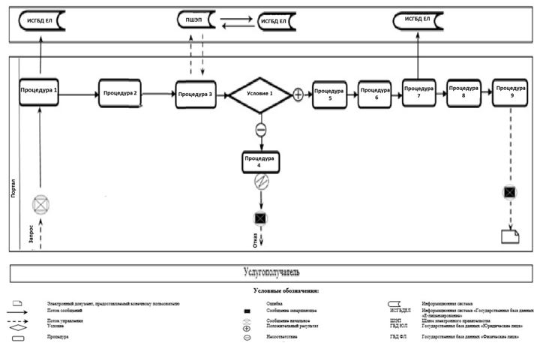

Приложение 5
к приказу
Министра энергетики
Республики Казахстан
от 30 октября 2017 года № 365
Приложение 5
к приказу
исполняющего обязанности
Министра энергетики
Республики Казахстан
от 28 мая 2015 года № 378
Регламент государственной услуги
"Выдача лицензии на осуществление деятельности по предоставлению услуг в области использования атомной энергии"
Глава 1. Общие положения
1. Государственная услуга "Выдача лицензии на осуществление деятельности по предоставлению услуг в области использования атомной энергии" оказывается Комитетом атомного и энергетического надзора и контроля Министерства энергетики Республики Казахстан (далее – услугодатель) через веб-портал "электронного правительства" www.egov.kz, www.elicense.kz (далее – портал) согласно Стандарту государственной услуги "Выдача лицензии на осуществление деятельности по предоставлению услуг в области использования атомной энергии" (далее – Стандарт), утвержденному приказом Министра энергетики Республики Казахстан от 22 апреля 2015 года № 299 (зарегистрированный в Реестре государственной регистрации нормативных правовых актов за № 11222) (далее – Стандарт).
2. Форма оказания государственной услуги – электронная (частично автоматизированная).
3. Результат оказания государственной услуги – лицензия и (или) приложение к лицензии, переоформление лицензии и (или) приложения к лицензии на осуществление деятельности по предоставлению услуг в области использования атомной энергии, удовлетворенное заявление на отзыв услугополучателя либо мотивированный ответ об отказе в оказании государственной услуги, в случаях и по основаниям, предусмотренным пунктом 10 Стандарта.
Форма предоставления результата оказания государственной услуги: электронная.
Глава 2. Описание порядка действий структурных подразделений (работников) услугодателя в процессе оказания государственной услуги
4. Основанием для начала процедуры (действия) по оказанию государственной услуги является электронный запрос услугополучателя с приложением документов согласно пункту 9 Стандарта.
5. Содержание каждой процедуры (действия), входящей в состав процесса оказания государственной услуги, длительность ее выполнения, и последовательность их выполнения, в том числе этапы прохождения всех процедур (действий) в разрезе каждого структурного подразделения в случае выдачи лицензии и (или) приложения к лицензии:
1) заявление на получение государственной услуги, поступившее через портал от услугополучателя с понедельника по пятницу с 9-00 до 18-30 часов, регистрируется работником канцелярии услугодателя датой поступления и передается на рассмотрение руководителю услугодателя либо его заместителю. В случае поступления заявления не в рабочие часы, выходные и праздничные дни в соответствии с трудовым законодательством, заявление регистрируются следующим рабочим днем.
Максимально допустимое время для осуществления данной процедуры – 15 (пятнадцать) минут;
2) руководитель услугодателя либо его заместитель налагает резолюцию управлению лицензирования и аттестации.
Максимально допустимое время для осуществления данной процедуры – 1 (один) час;
3) управление лицензирования и аттестации проверяет полноту и срок действия документов, представленных на получение лицензии и (или) приложения к лицензии. В случае установления факта неполноты представленных документов и (или) истечения срока их действия дает мотивированный отказ в дальнейшем рассмотрении заявления. В случае представления полного пакета документов и отсутствия документов с истекшим сроком действия и в зависимости от заявленного подвида деятельности направляет их с приложением заключения о первичной проверке в управление анализа и инспектирования либо оставляет у себя.
Максимально допустимое время для осуществления данной процедуры – 2 (два) рабочих дня;
4) управление анализа и инспектирования либо управление лицензирования и аттестации осуществляют анализ соответствия услугополучателя требованиям, необходимым для выдачи лицензии и (или) приложение к лицензии, и передает заключение о соответствии или несоответствии в управление лицензирования и аттестации.
Максимально допустимое время для осуществления данной процедуры – 25 (двадцать пяти) рабочих дней;
5) управление лицензирования и аттестации готовит решение о результате оказания государственной услуги. При соответствии услугополучателя требованиям, необходимым для выдачи лицензии и (или) приложение к лицензии, управление лицензирования и аттестации готовит решение о выдаче лицензии и (или) приложения к лицензии, а в случае несоответствия услугополучателя требованиям, необходимым для выдачи лицензии и (или) приложение к лицензии – решение об отказе в выдаче лицензии и (или) приложения к лицензии. Решение согласовывается руководителями управления лицензирования и аттестации и управления анализа и инспектирования и утверждается руководителем услугодателя либо его заместителем. Управление лицензирования и аттестации после получения утвержденного решения оформляет лицензию и (или) приложение к лицензии либо мотивированный ответ об отказе в оказании государственной услуги.
Максимально допустимое время для осуществления данной процедуры – 2 (два) рабочих дня;
6) оформленная лицензия и (или) приложение к лицензии либо мотивированный ответ об отказе в оказании государственной услуги подписывается руководителем услугодателя либо его заместителем.
Максимально допустимое время для осуществления данной процедуры – 2 (два) часа.
6. Содержание каждой процедуры, входящей в состав процесса оказания государственной услуги, длительность ее выполнения, и последовательность их выполнения, в том числе этапы прохождения всех процедур (действий) в разрезе каждого структурного подразделения в случае переоформления лицензии и (или) приложения к лицензии при реорганизации юридического лица-лицензиата в формах выделения и разделения:
1) заявление на получение государственной услуги, поступившее через портал от услугополучателя с понедельника по пятницу с 9-00 до 18-30 часов, регистрируется работником канцелярии услугодателя датой поступления и передается на рассмотрение руководителю услугодателя либо его заместителю. В случае поступления заявления не в рабочие часы, выходные и праздничные дни в соответствии с трудовым законодательством, заявление регистрируются следующим рабочим днем.
Максимально допустимое время для осуществления данной процедуры – 15 (пятнадцать) минут;
2) руководитель услугодателя либо его заместитель налагает резолюцию управлению лицензирования и аттестации.
Максимально допустимое время для осуществления данной процедуры – 1 (один) час;
3) управление лицензирования и аттестации проверяет полноту и срок действия документов, представленных на переоформление лицензии и (или) приложения к лицензии. В случае установления факта неполноты представленных документов и (или) истечения срока их действия дает мотивированный отказ в дальнейшем рассмотрении заявления. В случае представления полного пакета документов и отсутствия документов с истекшим сроком действия и в зависимости от заявленного подвида деятельности направляет их с приложением заключения о первичной проверке в управление анализа и инспектирования либо оставляет у себя.
Максимально допустимое время для осуществления данной процедуры – 2 (два) рабочих дня;
4) управление анализа и инспектирования либо управление лицензирования и аттестации осуществляют анализ соответствия услугополучателя требованиям, необходимым для переоформления лицензии и (или) приложение к лицензии, и передает заключение о соответствии или несоответствии в управление лицензирования и аттестации.
Максимально допустимое время для осуществления данной процедуры – 25 (двадцать пяти) рабочих дней;
5) управление лицензирования и аттестации готовит решение о результате оказания государственной услуги. При соответствии услугополучателя требованиям, необходимым для переоформления лицензии и (или) приложение к лицензии, управление лицензирования и аттестации готовит решение о переоформлении лицензии и (или) приложения к лицензии, а в случае несоответствия услугополучателя требованиям, необходимым для переоформления лицензии и (или) приложение к лицензии – решение об отказе в переоформлении лицензии и (или) приложения к лицензии. Решение согласовывается руководителями управления лицензирования и аттестации и управления анализа и инспектирования и утверждается руководителем услугодателя либо его заместителем. Управление лицензирования и аттестации после получения утвержденного решения оформляет лицензию и (или) приложение к лицензии либо мотивированный ответ об отказе в оказании государственной услуги.
Максимально допустимое время для осуществления данной процедуры – 2 (два) рабочих дня;
6) оформленная лицензия и (или) приложение к лицензии либо мотивированный ответ об отказе в оказании государственной услуги подписывается руководителем услугодателя либо его заместителем.
Максимально допустимое время для осуществления данной процедуры – 2 (два) часа.
7. Содержание каждой процедуры, входящей в состав процесса оказания государственной услуги, длительность ее выполнения, и последовательность их выполнения, в том числе этапы прохождения всех процедур (действий) в разрезе каждого структурного подразделения в случаях переоформления лицензии и (или) приложения к лицензии, указанных в пункте 4 Стандарта, за исключением переоформления лицензии и (или) приложения к лицензии в случаях реорганизации юридического лица-лицензиата в формах выделения и разделения:
1) заявление на получение государственной услуги, поступившее через портал от услугополучателя с понедельника по пятницу с 9-00 до 18-30 часов, регистрируется работником канцелярии услугодателя датой поступления и передается на рассмотрение руководителю услугодателя либо его заместителю. В случае поступления заявления не в рабочие часы, выходные и праздничные дни в соответствии с трудовым законодательством, заявление регистрируются следующим рабочим днем.
Максимально допустимое время для осуществления данной процедуры – 15 (пятнадцать) минут;
2) руководитель услугодателя либо его заместитель налагает резолюцию управлению лицензирования и аттестации.
Максимально допустимое время для осуществления данной процедуры – 1 (один) час;
3) управление лицензирования и аттестации проверяет полноту и срок действия документов, представленных на переоформление лицензии и (или) приложения к лицензии. В случае установления факта неполноты представленных документов и (или) истечения срока их действия дает мотивированный отказ в дальнейшем рассмотрении заявления.
Максимально допустимое время для осуществления данной процедуры – 2 (два) рабочих дня;
4) управление лицензирования и аттестации готовит решение о результате оказания государственной услуги. Решение согласовывается руководителями управления лицензирования и аттестации и управления анализа и инспектирования и утверждается руководителем услугодателя либо его заместителем. Управление лицензирования и аттестации после получения утвержденного решения оформляет лицензию и (или) приложения к лицензии либо мотивированный ответ об отказе в оказании государственной услуги.
Максимально допустимое время для осуществления данной процедуры – 4 (четыре) часа.
5) оформленная лицензия и (или) приложение к лицензии либо мотивированный ответ об отказе в оказании государственной услуги подписывается руководителем услугодателя либо его заместителем.
Максимально допустимое время для осуществления данной процедуры – 2 (два) часа.
8. Содержание каждой процедуры, входящей в состав процесса оказания государственной услуги, длительность ее выполнения, и последовательность их выполнения, в том числе этапы прохождения всех процедур (действий) в разрезе каждого структурного подразделения в случае поступления заявления на отзыв:
1) заявление, поступившее через портал от услугополучателя, регистрируется в день поступления на получение государственной услуги работником канцелярии услугодателя и передается на рассмотрение руководителю услугодателя либо его заместителю.
Максимально допустимое время для осуществления данной процедуры – 15 (пятнадцать) минут;
2) руководитель услугодателя либо его заместитель налагает резолюцию управлению лицензирования и аттестации.
Максимально допустимое время для осуществления данной процедуры – 1 (один) час;
3) управление лицензирования и аттестации готовит решение об удовлетворении заявления на отзыв.
Максимально допустимое время для осуществления данной процедуры – 1 (один) рабочий день;
4) решение об удовлетворении заявления на отзыв подписывается руководителем услугодателя либо его заместителем.
Максимально допустимое время для осуществления данной процедуры – 2 (два) часа.
9. Результат процедуры (действия) по оказанию государственной услуги (выдача лицензии и (или) приложения к лицензии и переоформление лицензии и (или) приложения к лицензии при реорганизации юридического лица-лицензиата в формах выделения и разделения), который служит основанием для начала выполнения следующей процедуры (действия):
1) зарегистрированное заявление с входящим номером и датой;
2) наложенная резолюция и передача заявления в управление лицензирования и аттестации;
3) проверка полноты документов и срока их действия: мотивированный отказ в дальнейшем рассмотрении заявления либо передача с приложением заключения о первичной проверке;
4) проведение анализа и подготовка заключения о соответствии или несоответствии услугополучателя требованиям, необходимым для выдачи лицензии и (или) приложения к лицензии и переоформлении лицензии и (или) приложения к лицензии при реорганизации юридического лица-лицензиата в формах выделения и разделения;
5) подготовка решения о результате оказания государственной услуги;
6) подписание руководителем услугодателя либо его заместителем решения об оказании государственной услуги.
10. Результат процедуры (действия) по оказанию государственной услуги (переоформление лицензии и (или) приложения к лицензии в случаях, указанных в пункте 4 Стандарта, за исключением переоформления лицензии и (или) приложения к лицензии в случаях реорганизации юридического лица-лицензиата в формах выделения и разделения), который служит основанием для начала выполнения следующей процедуры (действия):
1) зарегистрированное заявление с входящим номером и датой;
2) наложенная резолюция и передача заявления в управление лицензирования и аттестации;
3) проверка полноты документов и срока их действия: мотивированный отказ в дальнейшем рассмотрении заявления либо рассмотрение заявления;
4) подготовка решения о результате оказания государственной услуги;
5) подписание руководителем услугодателя либо его заместителем решения о результате оказания государственной услуги.
11. Результат процедуры (действия) по оказанию государственной услуги (заявление на отзыв), который служит основанием для начала выполнения следующей процедуры (действия):
1) зарегистрированное заявление с входящим номером и датой;
2) наложенная резолюция и передача заявления в управление лицензирования и аттестации;
3) подготовка решения о результате оказания государственной услуги;
4) подписание руководителем услугодателя либо его заместителем решения о результате оказания государственной услуги.
Глава 3. Описание порядка взаимодействия структурных подразделений (работников) услугодателя в процессе оказания государственной услуги
12. Перечень структурных подразделений (работников) услугодателя, которые участвуют в процессе оказания государственной услуги:
1) канцелярия услугодателя;
2) руководитель услугодателя либо его заместитель;
3) управление лицензирования и аттестации;
4) управление анализа и инспектирования.
13. Описание последовательности процедур (действий) между структурными подразделениями (работниками) с указанием длительности каждой процедуры (действия):
1) сотрудник канцелярии услугодателя осуществляет регистрацию поступивших документов с присвоением порядкового регистрационного номера и даты в течение 15 (пятнадцати) минут;
2) руководитель услугодателя либо его заместитель налагает резолюцию и передает заявление и документы управлению лицензирования и аттестации в течение 1 (одного) часа;
3) управление лицензирования и аттестации проверяет полноту и срок действия представленных документов в течение 2 (двух) рабочих дней;
4) управление анализа и инспектирования либо управление лицензирования и аттестации проводят анализ поступивших документов на соответствие услугополучателя требованиям, необходимым при выдаче лицензии и (или) приложения к лицензии и переоформлении лицензии и (или) приложения к лицензии при реорганизации юридического лица-лицензиата в формах выделения и разделения в течение 25 (двадцати пяти) рабочих дней.
При переоформлении и (или) приложения к лицензии в случаях, указанных в пункте 4 Стандарта, за исключением переоформления лицензии и (или) приложения к лицензии в случаях реорганизации юридического лица-лицензиата в формах выделения и разделения не проверяется соответствие услугополучателя квалификационным требованиям;
5) управление лицензирования и аттестации готовит решение о результате оказания государственной услуги:
при выдаче лицензии и (или) приложения к лицензии, переоформлении лицензии и (или) приложения к лицензии при реорганизации юридического лица-лицензиата в формах выделения и разделения в течение 2 (двух) рабочих дней;
при удовлетворении заявления на отзыв в течение 1 (одного) рабочего дня;
при переоформлении лицензии и (или) приложения к лицензии в случаях, указанных в пункте 4 Стандарта, за исключением переоформления лицензии и (или) приложения к лицензии в случаях реорганизации юридического лица-лицензиата в формах выделения и разделения в течение 4 (четырех) часов;
6) руководитель услугодателя либо его заместитель подписывает решение о результате оказания государственной услуги в течение 2 (двух) часов.
Подробное описание последовательности процедур (действий), взаимодействий структурных подразделений (работников) услугодателя в процессе оказания государственной услуги отражается в справочнике бизнес-процессов оказания государственной услуги согласно приложению 1 к настоящему регламенту.
Глава 4. Описание порядка взаимодействия с Государственной корпорацией "Правительство для граждан" и (или) иными услугодателями, а также порядка использования информационных систем в процессе оказания государственной услуги
14. Настоящим регламентом не предусмотрено взаимодействие с Государственной корпорацией "Правительство для граждан" и (или) иными услугодателями в процессе оказания государственной услуги.
15. Описание порядка обращения и последовательности процедур (действий) услугополучателя при оказании государственной услуги через портал:
услугополучатель осуществляет регистрацию на портале при помощи своего регистрационного свидетельства электронно-цифровой подписи (далее – ЭЦП), которое хранится в интернет-браузере компьютера услугополучателя (осуществляется для незарегистрированных услугополучателей на портале);
процесс 1 – авторизация на портале для получения государственной услуги;
процесс 2 – выбор услугополучателем услуги, указанной в настоящем регламенте, вывод на экран формы запроса для оказания услуги и заполнение услугополучателем формы (ввод данных) с учетом ее структуры и форматных требований, прикреплением к форме запроса необходимых документов в электронном виде;
процесс 3 – оплата услуги посредством платежного шлюза электронного правительства, а затем эта информация поступает в информационную систему "Государственная база данных "Е-лицензирование" (далее – ИСГБДЕЛ):
проверка в ИСГБДЕЛ факта оплаты за оказание государственной услуги;
процесс 4 – формирование сообщения об отказе в запрашиваемой государственной услуге, в связи с отсутствием оплаты за оказание услуги в ИСГБДЕЛ;
процесс 5 – выбор услугополучателем регистрационного свидетельства электронной цифровой подписи для удостоверения (подписания) запроса;
процесс 6 – удостоверение (подписание) посредством ЭЦП услугополучателя заполненной формы (введенных данных) запроса на оказание услуги;
процесс 7 – регистрация электронного документа (запроса услугополучателя) в ИСГБДЕЛ и обработка запроса в ИСГБДЕЛ;
процесс 8 – проверка услугодателем соответствия услугополучателя условиям выдачи и (или) переоформления лицензии и (или) приложения к лицензии;
процесс 9 – получение услугополучателем результата оказания государственной услуги, сформированного ИСГБДЕЛ.
Функциональное взаимодействие информационных систем при оказании государственной услуги через веб-портал приведено в приложении 2 к настоящему регламенту.
Приложение 1
к Регламенту
государственной услуги
"Выдача лицензии на
осуществление деятельности по
предоставлению услуг в
области использования
атомной энергии"
Справочник бизнес-процессов оказания государственной услуги к Регламенту государственной услуги "Выдача лицензии на осуществление деятельности по предоставлению услуг в области использования атомной энергии"

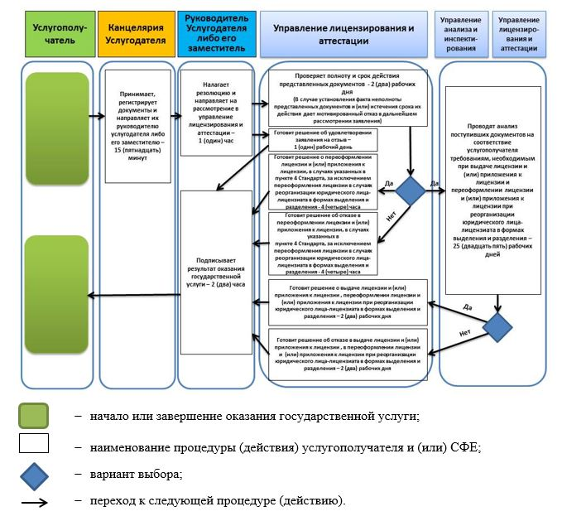

Приложение 2
к Регламенту
государственной услуги
"Выдача лицензии на
осуществление деятельности по
предоставлению услуг в
области использования
атомной энергии"
Диаграмма функционального взаимодействия при оказании электронной государственной услуги через портал

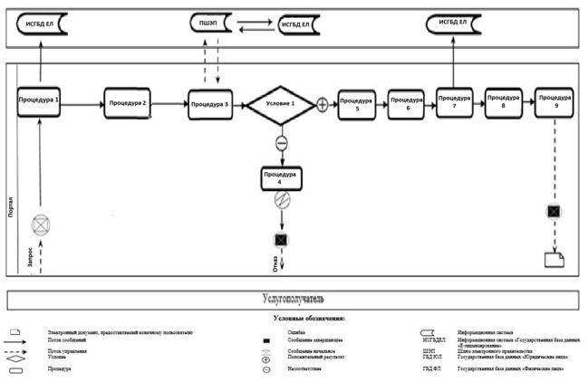

Приложение 6
к приказу
Министра энергетики
Республики Казахстан
от 30 октября 2017 года № 365
Приложение 6
к приказу
исполняющего обязанности
Министра энергетики
Республики Казахстан
от 28 мая 2015 года № 378
Регламент государственной услуги
"Выдача лицензии на деятельность по обращению с радиоактивными отходами"
Глава 1. Общие положения
1. Государственная услуга "Выдача лицензии на деятельность по обращению с радиоактивными отходами" оказывается Комитетом атомного и энергетического надзора и контроля Министерства энергетики Республики Казахстан (далее – услугодатель) через веб-портал "электронного правительства" www.egov.kz, www.elicense.kz (далее – портал) согласно Стандарту государственной услуги "Выдача лицензии на деятельность по обращению с радиоактивными отходами", утвержденному приказом Министра энергетики Республики Казахстан от 22 апреля 2015 года № 299 (зарегистрированный в Реестре государственной регистрации нормативных правовых актов за № 11222) (далее – Стандарт).
2. Форма оказания государственной услуги - электронная.
3. Результат оказания государственной услуги – лицензия и (или) приложение к лицензии, переоформление лицензии и (или) приложения к лицензии на деятельность по обращению с радиоактивными отходами, удовлетворенное заявление на отзыв услугополучателя либо мотивированный ответ об отказе в оказании государственной услуги, в случаях и по основаниям, предусмотренным пунктом 10 Стандарта.
Форма предоставления результата оказания государственной услуги: электронная.
Глава 2. Описание порядка действий структурных подразделений (работников) услугодателя в процессе оказания государственной услуги
4. Основанием для начала процедуры (действия) по оказанию государственной услуги является электронный запрос услугополучателя с приложением документов согласно пункту 9 Стандарта.
5. Содержание каждой процедуры (действия), входящей в состав процесса оказания государственной услуги, длительность ее выполнения, и последовательность их выполнения, в том числе этапы прохождения всех процедур (действий) в разрезе каждого структурного подразделения в случае выдачи лицензии и (или) приложения к лицензии:
1) заявление на получение государственной услуги, поступившее через портал от услугополучателя с понедельника по пятницу с 9-00 до 18-30 часов, регистрируется работником канцелярии услугодателя датой поступления и передается на рассмотрение руководителю услугодателя либо его заместителю. В случае поступления заявления не в рабочие часы, выходные и праздничные дни в соответствии с трудовым законодательством, заявление регистрируются следующим рабочим днем.
Максимально допустимое время для осуществления данной процедуры – 15 (пятнадцать) минут;
2) руководитель услугодателя либо его заместитель налагает резолюцию управлению лицензирования и аттестации.
Максимально допустимое время для осуществления данной процедуры – 1 (один) час;
3) управление лицензирования и аттестации проверяет полноту и срок действия документов, представленных на получение лицензии и (или) приложения к лицензии. В случае установления факта неполноты представленных документов и (или) истечения срока их действия дает мотивированный отказ в дальнейшем рассмотрении заявления. В случае представления полного пакета документов и отсутствия документов с истекшим сроком действия направляет их с приложением заключения о первичной проверке в управление анализа и инспектирования.
Максимально допустимое время для осуществления данной процедуры – 2 (два) рабочих дня;
4) управление анализа и инспектирования осуществляет анализ соответствия услугополучателя требованиям, необходимым для выдачи лицензии и (или) приложение к лицензии, и передает заключение о соответствии или несоответствии в управление лицензирования и аттестации.
Максимально допустимое время для осуществления данной процедуры – 25 (двадцать пять) рабочих дней;
5) управление лицензирования и аттестации готовит решение о результате оказания государственной услуги. При соответствии услугополучателя требованиям, необходимым для выдачи лицензии и (или) приложение к лицензии, управление лицензирования и аттестации готовит решение о выдаче лицензии и (или) приложения к лицензии, а в случае несоответствия услугополучателя требованиям, необходимым для выдачи лицензии и (или) приложение к лицензии – решение об отказе в выдаче лицензии и (или) приложения к лицензии. Решение согласовывается руководителями управления лицензирования и аттестации и управления анализа и инспектирования и утверждается руководителем услугодателя либо его заместителем. Управление лицензирования и аттестации после получения утвержденного решения оформляет лицензию и (или) приложение к лицензии либо мотивированный ответ об отказе в оказании государственной услуги.
Максимально допустимое время для осуществления данной процедуры – 2 (два) рабочих дня;
6) оформленная лицензия и (или) приложение к лицензии либо мотивированный ответ об отказе в оказании государственной услуги подписывается руководителем услугодателя либо его заместителем.
Максимально допустимое время для осуществления данной процедуры – 2 (два) часа.
6. Содержание каждой процедуры, входящей в состав процесса оказания государственной услуги, длительность ее выполнения, и последовательность их выполнения, в том числе этапы прохождения всех процедур (действий) в разрезе каждого структурного подразделения в случае переоформления лицензии и (или) приложения к лицензии при реорганизации юридического лица-лицензиата в формах выделения и разделения:
1) заявление на получение государственной услуги, поступившее через портал от услугополучателя с понедельника по пятницу с 9-00 до 18-30 часов, регистрируется работником канцелярии услугодателя датой поступления и передается на рассмотрение руководителю услугодателя либо его заместителю. В случае поступления заявления не в рабочие часы, выходные и праздничные дни в соответствии с трудовым законодательством, заявление регистрируются следующим рабочим днем.
Максимально допустимое время для осуществления данной процедуры – 15 (пятнадцать) минут;
2) руководитель услугодателя либо его заместитель налагает резолюцию управлению лицензирования и аттестации.
Максимально допустимое время для осуществления данной процедуры – 1 (один) час;
3) управление лицензирования и аттестации проверяет полноту и срок действия документов, представленных на переоформление лицензии и (или) приложения к лицензии. В случае установления факта неполноты представленных документов и (или) истечения срока их действия дает мотивированный отказ в дальнейшем рассмотрении заявления. В случае представления полного пакета документов и отсутствия документов с истекшим сроком действия направляет их с приложением заключения о первичной проверке в управление анализа и инспектирования.
Максимально допустимое время для осуществления данной процедуры – 2 (два) рабочих дня;
4) управление анализа и инспектирования осуществляет анализ соответствия услугополучателя требованиям, необходимым для переоформления лицензии и (или) приложение к лицензии, и передает заключение о соответствии или несоответствии в управление лицензирования и аттестации.
Максимально допустимое время для осуществления данной процедуры – 25 (двадцать пять) рабочих дней;
5) управление лицензирования и аттестации готовит решение о результате оказания государственной услуги. При соответствии услугополучателя требованиям, необходимым для переоформления лицензии и (или) приложение к лицензии, управление лицензирования и аттестации готовит решение о переоформлении лицензии и (или) приложения к лицензии, а в случае несоответствия услугополучателя требованиям, необходимым для переоформления лицензии и (или) приложение к лицензии – решение об отказе в переоформлении лицензии и (или) приложения к лицензии. Решение согласовывается руководителями управления лицензирования и аттестации и управления анализа и инспектирования и утверждается руководителем услугодателя либо его заместителем. Управление лицензирования и аттестации после получения утвержденного решения оформляет лицензию и (или) приложение к лицензии либо мотивированный ответ об отказе в оказании государственной услуги.
Максимально допустимое время для осуществления данной процедуры – 2 (два) рабочих дня;
6) оформленная лицензия и (или) приложение к лицензии либо мотивированный ответ об отказе в оказании государственной услуги подписывается руководителем услугодателя либо его заместителем.
Максимально допустимое время для осуществления данной процедуры – 2 (два) часа.
7. Содержание каждой процедуры, входящей в состав процесса оказания государственной услуги, длительность ее выполнения, и последовательность их выполнения, в том числе этапы прохождения всех процедур (действий) в разрезе каждого структурного подразделения в случаях переоформления лицензии и (или) приложения к лицензии, указанных в пункте 4 Стандарта, за исключением переоформления лицензии и (или) приложения к лицензии в случаях реорганизации юридического лица-лицензиата в формах выделения и разделения:
1) заявление на получение государственной услуги, поступившее через портал от услугополучателя с понедельника по пятницу с 9-00 до 18-30 часов, регистрируется работником канцелярии услугодателя датой поступления и передается на рассмотрение руководителю услугодателя либо его заместителю. В случае поступления заявления не в рабочие часы, выходные и праздничные дни в соответствии с трудовым законодательством, заявление регистрируются следующим рабочим днем.
Максимально допустимое время для осуществления данной процедуры – 15 (пятнадцать) минут;
2) руководитель услугодателя либо его заместитель налагает резолюцию управлению лицензирования и аттестации.
Максимально допустимое время для осуществления данной процедуры – 1 (один) час;
3) управление лицензирования и аттестации проверяет полноту и срок действия документов, представленных на переоформление лицензии и (или) приложения к лицензии. В случае установления факта неполноты представленных документов и (или) истечения срока их действия дает мотивированный отказ в дальнейшем рассмотрении заявления.
Максимально допустимое время для осуществления данной процедуры – 2 (два) рабочих дня;
4) управление лицензирования и аттестации готовит решение о результате оказания государственной услуги. Решение согласовывается руководителями управления лицензирования и аттестации и управления анализа и инспектирования и утверждается руководителем услугодателя либо его заместителем. Управление лицензирования и аттестации после получения утвержденного решения оформляет лицензию и (или) приложения к лицензии либо мотивированный ответ об отказе в оказании государственной услуги.
Максимально допустимое время для осуществления данной процедуры – 4 (четыре) часа.
5) оформленная лицензия и (или) приложение к лицензии либо мотивированный ответ об отказе в оказании государственной услуги подписывается руководителем услугодателя либо его заместителем.
Максимально допустимое время для осуществления данной процедуры – 2 (два) часа.
8. Содержание каждой процедуры, входящей в состав процесса оказания государственной услуги, длительность ее выполнения, и последовательность их выполнения, в том числе этапы прохождения всех процедур (действий) в разрезе каждого структурного подразделения в случае поступления заявления на отзыв:
1) заявление, поступившее через портал от услугополучателя, регистрируется в день поступления на получение государственной услуги работником канцелярии услугодателя и передается на рассмотрение руководителю услугодателя либо его заместителю.
Максимально допустимое время для осуществления данной процедуры – 15 (пятнадцать) минут;
2) руководитель услугодателя либо его заместитель налагает резолюцию управлению лицензирования и аттестации.
Максимально допустимое время для осуществления данной процедуры – 1 (один) час;
3) управление лицензирования и аттестации готовит решение об удовлетворении заявления на отзыв.
Максимально допустимое время для осуществления данной процедуры – 1 (один) рабочий день;
4) решение об удовлетворении заявления на отзыв подписывается руководителем услугодателя либо его заместителем.
Максимально допустимое время для осуществления данной процедуры – 2 (два) часа.
9. Результат процедуры (действия) по оказанию государственной услуги (выдача лицензии и (или) приложения к лицензии и переоформление лицензии и (или) приложения к лицензии при реорганизации юридического лица-лицензиата в формах выделения и разделения), который служит основанием для начала выполнения следующей процедуры (действия):
1) зарегистрированное заявление с входящим номером и датой;
2) наложенная резолюция и передача заявления в управление лицензирования и аттестации;
3) проверка полноты документов и срока их действия: мотивированный отказ в дальнейшем рассмотрении заявления либо передача с приложением заключения о первичной проверке;
4) проведение анализа и подготовка заключения о соответствии или несоответствии услугополучателя требованиям, необходимым для выдачи лицензии и (или) приложения к лицензии и переоформлении лицензии и (или) приложения к лицензии при реорганизации юридического лица-лицензиата в формах выделения и разделения;
5) подготовка решения о результате оказания государственной услуги;
6) подписание руководителем услугодателя либо его заместителем решения об оказании государственной услуги.
10. Результат процедуры (действия) по оказанию государственной услуги (переоформление лицензии и (или) приложения к лицензии в случаях, указанных в пункте 4 Стандарта, за исключением переоформления лицензии и (или) приложения к лицензии в случаях реорганизации юридического лица-лицензиата в формах выделения и разделения), который служит основанием для начала выполнения следующей процедуры (действия):
1) зарегистрированное заявление с входящим номером и датой;
2) наложенная резолюция и передача заявления в управление лицензирования и аттестации;
3) проверка полноты документов и срока их действия: мотивированный отказ в дальнейшем рассмотрении заявления либо рассмотрение заявления;
4) подготовка решения о результате оказания государственной услуги;
5) подписание руководителем услугодателя либо его заместителем решения о результате оказания государственной услуги.
11. Результат процедуры (действия) по оказанию государственной услуги (заявление на отзыв), который служит основанием для начала выполнения следующей процедуры (действия):
1) зарегистрированное заявление с входящим номером и датой;
2) наложенная резолюция и передача заявления в управление лицензирования и аттестации;
3) подготовка решения о результате оказания государственной услуги;
4) подписание руководителем услугодателя либо его заместителем решения о результате оказания государственной услуги.
Глава 3. Описание порядка взаимодействия структурных подразделений (работников) услугодателя в процессе оказания государственной услуги
12. Перечень структурных подразделений (работников) услугодателя, которые участвуют в процессе оказания государственной услуги:
1) канцелярия услугодателя;
2) руководитель услугодателя либо его заместитель;
3) управление лицензирования и аттестации;
4) управление анализа и инспектирования.
13. Описание последовательности процедур (действий) между структурными подразделениями (работниками) с указанием длительности каждой процедуры (действия):
1) сотрудник канцелярии услугодателя осуществляет регистрацию поступивших документов с присвоением порядкового регистрационного номера и даты в течение 15 (пятнадцати) минут;
2) руководитель услугодателя либо его заместитель налагает резолюцию и передает заявление и документы управлению лицензирования и аттестации в течение 1 (одного) часа;
3) управление лицензирования и аттестации проверяет полноту и срок действия представленных документов в течение 2 (двух) рабочих дней;
4) управление анализа и инспектирования проводит анализ поступивших документов на соответствие услугополучателя требованиям, необходимым при выдаче лицензии и (или) приложения к лицензии и переоформлении лицензии и (или) приложения к лицензии при реорганизации юридического лица-лицензиата в формах выделения и разделения в течение 25 (двадцати пяти) рабочих дней.
При переоформлении и (или) приложения к лицензии в случаях, указанных в пункте 4 Стандарта, за исключением переоформления лицензии и (или) приложения к лицензии в случаях реорганизации юридического лица-лицензиата в формах выделения и разделения не проверяется соответствие услугополучателя квалификационным требованиям;
5) управление лицензирования и аттестации готовит решение о результате оказания государственной услуги:
при выдаче лицензии и (или) приложения к лицензии, переоформлении лицензии и (или) приложения к лицензии при реорганизации юридического лица-лицензиата в формах выделения и разделения в течение 2 (двух) рабочих дней;
при удовлетворении заявления на отзыв в течение 1 (одного) рабочего дня;
при переоформлении лицензии и (или) приложения к лицензии в случаях, указанных в пункте 4 Стандарта, за исключением переоформления лицензии и (или) приложения к лицензии в случаях реорганизации юридического лица-лицензиата в формах выделения и разделения в течение 4 (четырех) часов;
6) руководитель услугодателя либо его заместитель подписывает решение о результате оказания государственной услуги в течение 2 (двух) часов.
Подробное описание последовательности процедур (действий), взаимодействий структурных подразделений (работников) услугодателя в процессе оказания государственной услуги отражается в справочнике бизнес-процессов оказания государственной услуги согласно приложению 1 к настоящему регламенту.
Глава 4. Описание порядка взаимодействия с Государственной корпорацией "Правительство для граждан" и (или) иными услугодателями, а также порядка использования информационных систем в процессе оказания государственной услуги
14. Настоящим регламентом не предусмотрено взаимодействие с Государственной корпорацией "Правительство для граждан" и (или) иными услугодателями в процессе оказания государственной услуги.
15. Описание порядка обращения и последовательности процедур (действий) услугополучателя при оказании государственной услуги через портал:
услугополучатель осуществляет регистрацию на портале при помощи своего регистрационного свидетельства электронно-цифровой подписи (далее – ЭЦП), которое хранится в интернет-браузере компьютера услугополучателя (осуществляется для незарегистрированных услугополучателей на портале);
процесс 1 – авторизация на портале для получения государственной услуги;
процесс 2 – выбор услугополучателем услуги, указанной в настоящем регламенте, вывод на экран формы запроса для оказания услуги и заполнение услугополучателем формы (ввод данных) с учетом ее структуры и форматных требований, прикреплением к форме запроса необходимых документов в электронном виде;
процесс 3 – оплата услуги посредством платежного шлюза электронного правительства, а затем эта информация поступает в информационную систему "Государственная база данных "Е-лицензирование" (далее – ИСГБДЕЛ):
проверка в ИСГБДЕЛ факта оплаты за оказание государственной услуги;
процесс 4 – формирование сообщения об отказе в запрашиваемой государственной услуге, в связи с отсутствием оплаты за оказание услуги в ИСГБДЕЛ;
процесс 5 – выбор услугополучателем регистрационного свидетельства электронной цифровой подписи для удостоверения (подписания) запроса;
процесс 6 – удостоверение (подписание) посредством ЭЦП услугополучателя заполненной формы (введенных данных) запроса на оказание услуги;
процесс 7 – регистрация электронного документа (запроса услугополучателя) в ИСГБДЕЛ и обработка запроса в ИСГБДЕЛ;
процесс 8 – проверка услугодателем соответствия услугополучателя условиям выдачи и (или) переоформления лицензии и (или) приложения к лицензии;
процесс 9 – получение услугополучателем результата оказания государственной услуги, сформированного ИСГБДЕЛ.
Функциональное взаимодействие информационных систем при оказании государственной услуги через веб-портал приведено в приложении 2 к настоящему регламенту.
Приложение 1
к Регламенту
государственной услуги
"Выдача лицензии на
деятельность по обращению с
радиоактивными отходами"
Справочник бизнес-процессов оказания государственной услуги к Регламенту государственной услуги "Выдача лицензии на деятельность по обращению с радиоактивными отходами"

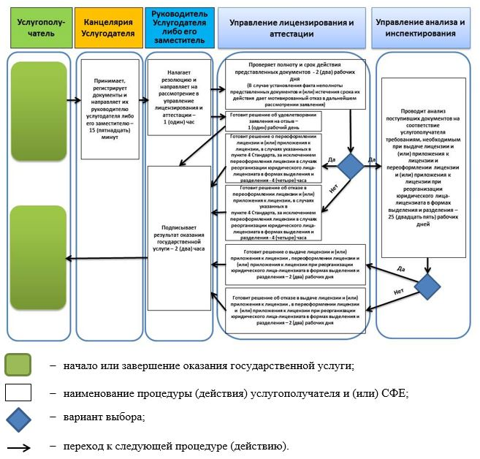

Приложение 2
к Регламенту
государственной услуги
"Выдача лицензии на
деятельность по обращению с
радиоактивными отходами"
Диаграмма функционального взаимодействия при оказании электронной государственной услуги через портал

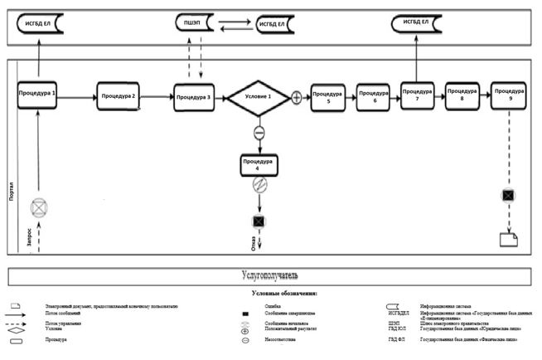

Приложение 7
к приказу Министра энергетики
Республики Казахстан
от 30 октября 2017 года № 365
Приложение 7
к приказу
исполняющего обязанности
Министра энергетики
Республики Казахстан
от 28 мая 2015 года № 378
Регламент государственной услуги "Выдача лицензии на транспортировку, включая транзитную, ядерных материалов, радиоактивных веществ, радиоизотопных источников ионизирующего излучения, радиоактивных отходов в пределах территории
Республики Казахстан"
Глава 1. Общие положения
1. Государственная услуга "Выдача лицензии на транспортировку, включая транзитную, ядерных материалов, радиоактивных веществ, радиоизотопных источников ионизирующего излучения, радиоактивных отходов в пределах территории Республики Казахстан" оказывается Комитетом атомного и энергетического надзора и контроля Министерства энергетики Республики Казахстан (далее – услугодатель) через веб-портал "электронного правительства" www.egov.kz, www.elicense.kz (далее – портал) согласно Стандарту государственной услуги "Выдача лицензии на транспортировку, включая транзитную, ядерных материалов, радиоактивных веществ, радиоизотопных источников ионизирующего излучения, радиоактивных отходов в пределах территории Республики Казахстан", утвержденному приказом Министра энергетики Республики Казахстан от 22 апреля 2015 года № 299 (зарегистрированный в Реестре государственной регистрации нормативных правовых актов за № 11222) (далее – Стандарт).
2. Форма оказания государственной услуги – электронная (частично автоматизированная).
3. Результат оказания государственной услуги – лицензия и (или) приложение к лицензии, переоформление лицензии и (или) приложения к лицензии на транспортировку, включая транзитную, ядерных материалов, радиоактивных веществ, радиоизотопных источников ионизирующего излучения, радиоактивных отходов в пределах территории Республики Казахстан, удовлетворенное заявление на отзыв услугополучателя либо мотивированный ответ об отказе в оказании государственной услуги, в случаях и по основаниям, предусмотренным пунктом 10 Стандарта.
Форма предоставления результата оказания государственной услуги: электронная.
Глава 2. Описание порядка действий структурных подразделений (работников) услугодателя в процессе оказания государственной услуги
4. Основанием для начала процедуры (действия) по оказанию государственной услуги является электронный запрос услугополучателя с приложением документов согласно пункту 9 Стандарта.
5. Содержание каждой процедуры (действия), входящей в состав процесса оказания государственной услуги, длительность ее выполнения, и последовательность их выполнения, в том числе этапы прохождения всех процедур (действий) в разрезе каждого структурного подразделения в случае выдачи лицензии и (или) приложения к лицензии:
1) заявление на получение государственной услуги, поступившее через портал от услугополучателя с понедельника по пятницу с 9-00 до 18-30 часов, регистрируется работником канцелярии услугодателя датой поступления и передается на рассмотрение руководителю услугодателя либо его заместителю. В случае поступления заявления не в рабочие часы, выходные и праздничные дни в соответствии с трудовым законодательством, заявление регистрируются следующим рабочим днем.
Максимально допустимое время для осуществления данной процедуры – 15 (пятнадцать) минут;
2) руководитель услугодателя либо его заместитель налагает резолюцию управлению лицензирования и аттестации.
Максимально допустимое время для осуществления данной процедуры – 1 (один) час;
3) управление лицензирования и аттестации проверяет полноту и срок действия документов, представленных на получение лицензии и (или) приложения к лицензии. В случае установления факта неполноты представленных документов и (или) истечения срока их действия дает мотивированный отказ в дальнейшем рассмотрении заявления. В случае представления полного пакета документов и отсутствия документов с истекшим сроком действия направляет их с приложением заключения о первичной проверке в управление анализа и инспектирования.
Максимально допустимое время для осуществления данной процедуры – 2 (два) рабочих дня;
4) управление анализа и инспектирования осуществляет анализ соответствия услугополучателя требованиям, необходимым для выдачи лицензии и (или) приложение к лицензии, и передает заключение о соответствии или несоответствии в управление лицензирования и аттестации.
Максимально допустимое время для осуществления данной процедуры – 25 (двадцать пять) рабочих дней;
5) управление лицензирования и аттестации готовит решение о результате оказания государственной услуги. При соответствии услугополучателя требованиям, необходимым для выдачи лицензии и (или) приложение к лицензии, управление лицензирования и аттестации готовит решение о выдаче лицензии и (или) приложения к лицензии, а в случае несоответствия услугополучателя требованиям, необходимым для выдачи лицензии и (или) приложение к лицензии – решение об отказе в выдаче лицензии и (или) приложения к лицензии. Решение согласовывается руководителями управления лицензирования и аттестации и управления анализа и инспектирования и утверждается руководителем услугодателя либо его заместителем. Управление лицензирования и аттестации после получения утвержденного решения оформляет лицензию и (или) приложение к лицензии либо мотивированный ответ об отказе в оказании государственной услуги.
Максимально допустимое время для осуществления данной процедуры – 2 (два) рабочих дня;
6) оформленная лицензия и (или) приложение к лицензии либо мотивированный ответ об отказе в оказании государственной услуги подписывается руководителем услугодателя либо его заместителем.
Максимально допустимое время для осуществления данной процедуры – 2 (два) часа.
6. Содержание каждой процедуры, входящей в состав процесса оказания государственной услуги, длительность ее выполнения, и последовательность их выполнения, в том числе этапы прохождения всех процедур (действий) в разрезе каждого структурного подразделения в случае переоформления лицензии и (или) приложения к лицензии при реорганизации юридического лица-лицензиата в формах выделения и разделения:
1) заявление на получение государственной услуги, поступившее через портал от услугополучателя с понедельника по пятницу с 9-00 до 18-30 часов, регистрируется работником канцелярии услугодателя датой поступления и передается на рассмотрение руководителю услугодателя либо его заместителю. В случае поступления заявления не в рабочие часы, выходные и праздничные дни в соответствии с трудовым законодательством, заявление регистрируются следующим рабочим днем.
Максимально допустимое время для осуществления данной процедуры – 15 (пятнадцать) минут;
2) руководитель услугодателя либо его заместитель налагает резолюцию управлению лицензирования и аттестации.
Максимально допустимое время для осуществления данной процедуры – 1 (один) час;
3) управление лицензирования и аттестации проверяет полноту и срок действия документов, представленных на переоформление лицензии и (или) приложения к лицензии. В случае установления факта неполноты представленных документов и (или) истечения срока их действия дает мотивированный отказ в дальнейшем рассмотрении заявления. В случае представления полного пакета документов и отсутствия документов с истекшим сроком действия направляет их с приложением заключения о первичной проверке в управление анализа и инспектирования.
Максимально допустимое время для осуществления данной процедуры – 2 (два) рабочих дня;
4) управление анализа и инспектирования осуществляет анализ соответствия услугополучателя требованиям, необходимым для переоформления лицензии и (или) приложение к лицензии, и передает заключение о соответствии или несоответствии в управление лицензирования и аттестации.
Максимально допустимое время для осуществления данной процедуры – 25 (двадцать пять) рабочих дней;
5) управление лицензирования и аттестации готовит решение о результате оказания государственной услуги. При соответствии услугополучателя требованиям, необходимым для переоформления лицензии и (или) приложение к лицензии, управление лицензирования и аттестации готовит решение о переоформлении лицензии и (или) приложения к лицензии, а в случае несоответствия услугополучателя требованиям, необходимым для переоформления лицензии и (или) приложение к лицензии – решение об отказе в переоформлении лицензии и (или) приложения к лицензии. Решение согласовывается руководителями управления лицензирования и аттестации и управления анализа и инспектирования и утверждается руководителем услугодателя либо его заместителем. Управление лицензирования и аттестации после получения утвержденного решения оформляет лицензию и (или) приложение к лицензии либо мотивированный ответ об отказе в оказании государственной услуги.
Максимально допустимое время для осуществления данной процедуры – 2 (два) рабочих дня;
6) оформленная лицензия и (или) приложение к лицензии либо мотивированный ответ об отказе в оказании государственной услуги подписывается руководителем услугодателя либо его заместителем.
Максимально допустимое время для осуществления данной процедуры – 2 (два) часа.
7. Содержание каждой процедуры, входящей в состав процесса оказания государственной услуги, длительность ее выполнения, и последовательность их выполнения, в том числе этапы прохождения всех процедур (действий) в разрезе каждого структурного подразделения в случаях переоформления лицензии и (или) приложения к лицензии, указанных в пункте 4 Стандарта, за исключением переоформления лицензии и (или) приложения к лицензии в случаях реорганизации юридического лица-лицензиата в формах выделения и разделения:
1) заявление на получение государственной услуги, поступившее через портал от услугополучателя с понедельника по пятницу с 9-00 до 18-30 часов, регистрируется работником канцелярии услугодателя датой поступления и передается на рассмотрение руководителю услугодателя либо его заместителю. В случае поступления заявления не в рабочие часы, выходные и праздничные дни в соответствии с трудовым законодательством, заявление регистрируются следующим рабочим днем.
Максимально допустимое время для осуществления данной процедуры – 15 (пятнадцать) минут;
2) руководитель услугодателя либо его заместитель налагает резолюцию управлению лицензирования и аттестации.
Максимально допустимое время для осуществления данной процедуры – 1 (один) час;
3) управление лицензирования и аттестации проверяет полноту и срок действия документов, представленных на переоформление лицензии и (или) приложения к лицензии. В случае установления факта неполноты представленных документов и (или) истечения срока их действия дает мотивированный отказ в дальнейшем рассмотрении заявления.
Максимально допустимое время для осуществления данной процедуры – 2 (два) рабочих дня;
4) управление лицензирования и аттестации готовит решение о результате оказания государственной услуги. Решение согласовывается руководителями управления лицензирования и аттестации и управления анализа и инспектирования и утверждается руководителем услугодателя либо его заместителем. Управление лицензирования и аттестации после получения утвержденного решения оформляет лицензию и (или) приложения к лицензии либо мотивированный ответ об отказе в оказании государственной услуги.
Максимально допустимое время для осуществления данной процедуры – 4 (четыре) часа.
5) оформленная лицензия и (или) приложение к лицензии либо мотивированный ответ об отказе в оказании государственной услуги подписывается руководителем услугодателя либо его заместителем.
Максимально допустимое время для осуществления данной процедуры – 2 (два) часа.
8. Содержание каждой процедуры, входящей в состав процесса оказания государственной услуги, длительность ее выполнения, и последовательность их выполнения, в том числе этапы прохождения всех процедур (действий) в разрезе каждого структурного подразделения в случае поступления заявления на отзыв:
1) заявление, поступившее через портал от услугополучателя, регистрируется в день поступления на получение государственной услуги работником канцелярии услугодателя и передается на рассмотрение руководителю услугодателя либо его заместителю.
Максимально допустимое время для осуществления данной процедуры – 15 (пятнадцать) минут;
2) руководитель услугодателя либо его заместитель налагает резолюцию управлению лицензирования и аттестации.
Максимально допустимое время для осуществления данной процедуры – 1 (один) час;
3) управление лицензирования и аттестации готовит решение об удовлетворении заявления на отзыв.
Максимально допустимое время для осуществления данной процедуры – 1 (один) рабочий день;
4) решение об удовлетворении заявления на отзыв подписывается руководителем услугодателя либо его заместителем.
Максимально допустимое время для осуществления данной процедуры – 2 (два) часа.
9. Результат процедуры (действия) по оказанию государственной услуги (выдача лицензии и (или) приложения к лицензии и переоформление лицензии и (или) приложения к лицензии при реорганизации юридического лица-лицензиата в формах выделения и разделения), который служит основанием для начала выполнения следующей процедуры (действия):
1) зарегистрированное заявление с входящим номером и датой;
2) наложенная резолюция и передача заявления в управление лицензирования и аттестации;
3) проверка полноты документов и срока их действия: мотивированный отказ в дальнейшем рассмотрении заявления либо передача с приложением заключения о первичной проверке;
4) проведение анализа и подготовка заключения о соответствии или несоответствии услугополучателя требованиям, необходимым для выдачи лицензии и (или) приложения к лицензии и переоформлении лицензии и (или) приложения к лицензии при реорганизации юридического лица-лицензиата в формах выделения и разделения;
5) подготовка решения о результате оказания государственной услуги;
6) подписание руководителем услугодателя либо его заместителем решения об оказании государственной услуги.
10. Результат процедуры (действия) по оказанию государственной услуги (переоформление лицензии и (или) приложения к лицензии в случаях, указанных в пункте 4 Стандарта, за исключением переоформления лицензии и (или) приложения к лицензии в случаях реорганизации юридического лица-лицензиата в формах выделения и разделения), который служит основанием для начала выполнения следующей процедуры (действия):
1) зарегистрированное заявление с входящим номером и датой;
2) наложенная резолюция и передача заявления в управление лицензирования и аттестации;
3) проверка полноты документов и срока их действия: мотивированный отказ в дальнейшем рассмотрении заявления либо рассмотрение заявления;
4) подготовка решения о результате оказания государственной услуги;
5) подписание руководителем услугодателя либо его заместителем решения о результате оказания государственной услуги.
11. Результат процедуры (действия) по оказанию государственной услуги (заявление на отзыв), который служит основанием для начала выполнения следующей процедуры (действия):
1) зарегистрированное заявление с входящим номером и датой;
2) наложенная резолюция и передача заявления в управление лицензирования и аттестации;
3) подготовка решения о результате оказания государственной услуги;
4) подписание руководителем услугодателя либо его заместителем решения о результате оказания государственной услуги.
Глава 3. Описание порядка взаимодействия структурных подразделений (работников) услугодателя в процессе оказания государственной услуги
12. Перечень структурных подразделений (работников) услугодателя, которые участвуют в процессе оказания государственной услуги:
1) канцелярия услугодателя;
2) руководитель услугодателя либо его заместитель;
3) управление лицензирования и аттестации;
4) управление анализа и инспектирования.
13. Описание последовательности процедур (действий) между структурными подразделениями (работниками) с указанием длительности каждой процедуры (действия):
1) сотрудник канцелярии услугодателя осуществляет регистрацию поступивших документов с присвоением порядкового регистрационного номера и даты в течение 15 (пятнадцати) минут;
2) руководитель услугодателя либо его заместитель налагает резолюцию и передает заявление и документы управлению лицензирования и аттестации в течение 1 (одного) часа;
3) управление лицензирования и аттестации проверяет полноту и срок действия представленных документов в течение 2 (двух) рабочих дней;
4) управление анализа и инспектирования проводит анализ поступивших документов на соответствие услугополучателя требованиям, необходимым при выдаче лицензии и (или) приложения к лицензии и переоформлении лицензии и (или) приложения к лицензии при реорганизации юридического лица-лицензиата в формах выделения и разделения в течение 25 (двадцати пяти) рабочих дней.
При переоформлении и (или) приложения к лицензии в случаях, указанных в пункте 4 Стандарта, за исключением переоформления лицензии и (или) приложения к лицензии в случаях реорганизации юридического лица-лицензиата в формах выделения и разделения не проверяется соответствие услугополучателя квалификационным требованиям;
5) управление лицензирования и аттестации готовит решение о результате оказания государственной услуги:
при выдаче лицензии и (или) приложения к лицензии, переоформлении лицензии и (или) приложения к лицензии при реорганизации юридического лица-лицензиата в формах выделения и разделения в течение 2 (двух) рабочих дней;
при удовлетворении заявления на отзыв в течение 1 (одного) рабочего дня;
при переоформлении лицензии и (или) приложения к лицензии в случаях, указанных в пункте 4 Стандарта, за исключением переоформления лицензии и (или) приложения к лицензии в случаях реорганизации юридического лица-лицензиата в формах выделения и разделения в течение 4 (четырех) часов;
6) руководитель услугодателя либо его заместитель подписывает решение о результате оказания государственной услуги в течение 2 (двух) часов.
Подробное описание последовательности процедур (действий), взаимодействий структурных подразделений (работников) услугодателя в процессе оказания государственной услуги отражается в справочнике бизнес-процессов оказания государственной услуги согласно приложению 1 к настоящему регламенту.
Глава 4. Описание порядка взаимодействия с Государственной корпорацией "Правительство для граждан" и (или) иными услугодателями, а также порядка использования информационных систем в процессе оказания государственной услуги
14. Настоящим регламентом не предусмотрено взаимодействие с Государственной корпорацией "Правительство для граждан" и (или) иными услугодателями в процессе оказания государственной услуги.
15. Описание порядка обращения и последовательности процедур (действий) услугополучателя при оказании государственной услуги через портал:
услугополучатель осуществляет регистрацию на портале при помощи своего регистрационного свидетельства электронно-цифровой подписи (далее – ЭЦП), которое хранится в интернет-браузере компьютера услугополучателя (осуществляется для незарегистрированных услугополучателей на портале);
процесс 1 – авторизация на портале для получения государственной услуги;
процесс 2 – выбор услугополучателем услуги, указанной в настоящем регламенте, вывод на экран формы запроса для оказания услуги и заполнение услугополучателем формы (ввод данных) с учетом ее структуры и форматных требований, прикреплением к форме запроса необходимых документов в электронном виде;
процесс 3 – оплата услуги посредством платежного шлюза электронного правительства, а затем эта информация поступает в информационную систему "Государственная база данных "Е-лицензирование" (далее – ИСГБДЕЛ):
проверка в ИСГБДЕЛ факта оплаты за оказание государственной услуги;
процесс 4 – формирование сообщения об отказе в запрашиваемой государственной услуге, в связи с отсутствием оплаты за оказание услуги в ИСГБДЕЛ;
процесс 5 – выбор услугополучателем регистрационного свидетельства электронной цифровой подписи для удостоверения (подписания) запроса;
процесс 6 – удостоверение (подписание) посредством ЭЦП услугополучателя заполненной формы (введенных данных) запроса на оказание услуги;
процесс 7 – регистрация электронного документа (запроса услугополучателя) в ИСГБДЕЛ и обработка запроса в ИСГБДЕЛ;
процесс 8 – проверка услугодателем соответствия услугополучателя условиям выдачи и (или) переоформления лицензии и (или) приложения к лицензии;
процесс 9 – получение услугополучателем результата оказания государственной услуги, сформированного ИСГБДЕЛ.
Функциональное взаимодействие информационных систем при оказании государственной услуги через веб-портал приведено в приложении 2 к настоящему регламенту.
Приложение 1
к Регламенту
государственной услуги
"Выдача лицензии на
транспортировку, включая
транзитную, ядерных
материалов, радиоактивных
веществ, радиоизотопных
источников ионизирующего
излучения, радиоактивных
отходов в пределах территории
Республики Казахстан"
Справочник бизнес-процессов оказания государственной услуги к Регламенту государственной услуги "Выдача лицензии на транспортировку, включая транзитную, ядерных материалов, радиоактивных веществ, радиоизотопных источников ионизирующего излучения, радиоактивных отходов в пределах территории Республики Казахстан"

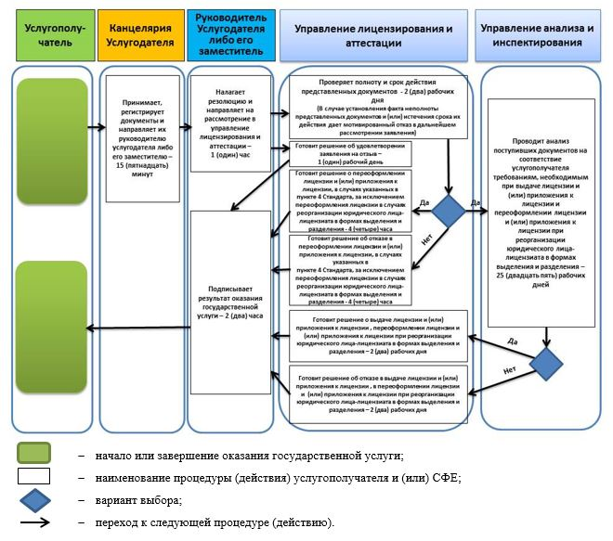

Приложение 2
к Регламенту
государственной услуги
"Выдача лицензии на
транспортировку, включая
транзитную, ядерных
материалов, радиоактивных
веществ, радиоизотопных
источников ионизирующего
излучения, радиоактивных
отходов в пределах территории
Республики Казахстан"
Диаграмма функционального взаимодействия при оказании электронной государственной услуги через портал

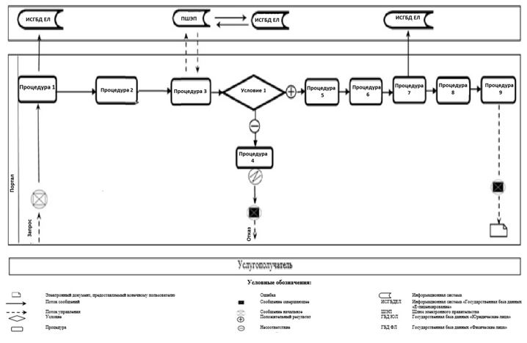

Приложение 8
к приказу
Министра энергетики
Республики Казахстан
от 30 октября 2017 года № 365
Приложение 8
к приказу
исполняющего обязанности
Министра энергетики
Республики Казахстан
от 28 мая 2015 года № 378
Регламент государственной услуги "Выдача лицензии на деятельность на территориях бывших испытательных ядерных полигонов и других территориях, загрязненных в результате проведенных ядерных испытаний"
Глава 1. Общие положения
1. Государственная услуга "Выдача лицензии на деятельность на территориях бывших испытательных ядерных полигонов и других территориях, загрязненных в результате проведенных ядерных испытаний" оказывается Комитетом атомного и энергетического надзора и контроля Министерства энергетики Республики Казахстан (далее – услугодатель) через веб-портал "электронного правительства" www.egov.kz, www.elicense.kz (далее – портал) согласно Стандарту государственной услуги "Выдача лицензии на деятельность на территориях бывших испытательных ядерных полигонов и других территориях, загрязненных в результате проведенных ядерных испытаний", утвержденному приказом Министра энергетики Республики Казахстан от 22 апреля 2015 года № 299 (зарегистрированный в Реестре государственной регистрации нормативных правовых актов за № 11222) (далее – Стандарт).
2. Форма оказания государственной услуги – электронная (частично автоматизированная).
3. Результат оказания государственной услуги – лицензия и (или) приложение к лицензии, переоформление лицензии и (или) приложения к лицензии на деятельность на территориях бывших испытательных ядерных полигонов и других территориях, загрязненных в результате проведенных ядерных испытаний, удовлетворенное заявление на отзыв услугополучателя либо мотивированный ответ об отказе в оказании государственной услуги, в случаях и по основаниям, предусмотренным пунктом 10 Стандарта.
Форма предоставления результата оказания государственной услуги: электронная.
Глава 2. Описание порядка действий структурных подразделений (работников) услугодателя в процессе оказания государственной услуги
4. Основанием для начала процедуры (действия) по оказанию государственной услуги является электронный запрос услугополучателя с приложением документов согласно пункту 9 Стандарта.
5. Содержание каждой процедуры (действия), входящей в состав процесса оказания государственной услуги, длительность ее выполнения, и последовательность их выполнения, в том числе этапы прохождения всех процедур (действий) в разрезе каждого структурного подразделения в случае выдачи лицензии и (или) приложения к лицензии:
1) заявление на получение государственной услуги, поступившее через портал от услугополучателя с понедельника по пятницу с 9-00 до 18-30 часов, регистрируется работником канцелярии услугодателя датой поступления и передается на рассмотрение руководителю услугодателя либо его заместителю. В случае поступления заявления не в рабочие часы, выходные и праздничные дни в соответствии с трудовым законодательством, заявление регистрируются следующим рабочим днем.
Максимально допустимое время для осуществления данной процедуры – 15 (пятнадцать) минут;
2) руководитель услугодателя либо его заместитель налагает резолюцию управлению лицензирования и аттестации.
Максимально допустимое время для осуществления данной процедуры – 1 (один) час;
3) управление лицензирования и аттестации проверяет полноту и срок действия документов, представленных на получение лицензии и (или) приложения к лицензии. В случае установления факта неполноты представленных документов и (или) истечения срока их действия дает мотивированный отказ в дальнейшем рассмотрении заявления. В случае представления полного пакета документов и отсутствия документов с истекшим сроком действия направляет их с приложением заключения о первичной проверке в управление анализа и инспектирования.
Максимально допустимое время для осуществления данной процедуры – 2 (два) рабочих дня;
4) управление анализа и инспектирования осуществляет анализ соответствия услугополучателя требованиям, необходимым для выдачи лицензии и (или) приложение к лицензии, и передает заключение о соответствии или несоответствии в управление лицензирования и аттестации.
Максимально допустимое время для осуществления данной процедуры – 25 (двадцать пять) рабочих дней;
5) управление лицензирования и аттестации готовит решение о результате оказания государственной услуги. При соответствии услугополучателя требованиям, необходимым для выдачи лицензии и (или) приложение к лицензии, управление лицензирования и аттестации готовит решение о выдаче лицензии и (или) приложения к лицензии, а в случае несоответствия услугополучателя требованиям, необходимым для выдачи лицензии и (или) приложение к лицензии – решение об отказе в выдаче лицензии и (или) приложения к лицензии. Решение согласовывается руководителями управления лицензирования и аттестации и управления анализа и инспектирования и утверждается руководителем услугодателя либо его заместителем. Управление лицензирования и аттестации после получения утвержденного решения оформляет лицензию и (или) приложение к лицензии либо мотивированный ответ об отказе в оказании государственной услуги.
Максимально допустимое время для осуществления данной процедуры – 2 (два) рабочих дня;
6) оформленная лицензия и (или) приложение к лицензии либо мотивированный ответ об отказе в оказании государственной услуги подписывается руководителем услугодателя либо его заместителем.
Максимально допустимое время для осуществления данной процедуры – 2 (два) часа.
6. Содержание каждой процедуры, входящей в состав процесса оказания государственной услуги, длительность ее выполнения, и последовательность их выполнения, в том числе этапы прохождения всех процедур (действий) в разрезе каждого структурного подразделения в случае переоформления лицензии и (или) приложения к лицензии при реорганизации юридического лица-лицензиата в формах выделения и разделения:
1) заявление на получение государственной услуги, поступившее через портал от услугополучателя с понедельника по пятницу с 9-00 до 18-30 часов, регистрируется работником канцелярии услугодателя датой поступления и передается на рассмотрение руководителю услугодателя либо его заместителю. В случае поступления заявления не в рабочие часы, выходные и праздничные дни в соответствии с трудовым законодательством, заявление регистрируются следующим рабочим днем.
Максимально допустимое время для осуществления данной процедуры – 15 (пятнадцать) минут;
2) руководитель услугодателя либо его заместитель налагает резолюцию управлению лицензирования и аттестации.
Максимально допустимое время для осуществления данной процедуры – 1 (один) час;
3) управление лицензирования и аттестации проверяет полноту и срок действия документов, представленных на переоформление лицензии и (или) приложения к лицензии. В случае установления факта неполноты представленных документов и (или) истечения срока их действия дает мотивированный отказ в дальнейшем рассмотрении заявления. В случае представления полного пакета документов и отсутствия документов с истекшим сроком действия направляет их с приложением заключения о первичной проверке в управление анализа и инспектирования.
Максимально допустимое время для осуществления данной процедуры – 2 (два) рабочих дня;
4) управление анализа и инспектирования осуществляет анализ соответствия услугополучателя требованиям, необходимым для переоформления лицензии и (или) приложение к лицензии, и передает заключение о соответствии или несоответствии в управление лицензирования и аттестации.
Максимально допустимое время для осуществления данной процедуры – 25 (двадцать пять) рабочих дней;
5) управление лицензирования и аттестации готовит решение о результате оказания государственной услуги. При соответствии услугополучателя требованиям, необходимым для переоформления лицензии и (или) приложение к лицензии, управление лицензирования и аттестации готовит решение о переоформлении лицензии и (или) приложения к лицензии, а в случае несоответствия услугополучателя требованиям, необходимым для переоформления лицензии и (или) приложение к лицензии – решение об отказе в переоформлении лицензии и (или) приложения к лицензии. Решение согласовывается руководителями управления лицензирования и аттестации и управления анализа и инспектирования и утверждается руководителем услугодателя либо его заместителем. Управление лицензирования и аттестации после получения утвержденного решения оформляет лицензию и (или) приложение к лицензии либо мотивированный ответ об отказе в оказании государственной услуги.
Максимально допустимое время для осуществления данной процедуры – 2 (два) рабочих дня;
6) оформленная лицензия и (или) приложение к лицензии либо мотивированный ответ об отказе в оказании государственной услуги подписывается руководителем услугодателя либо его заместителем.
Максимально допустимое время для осуществления данной процедуры – 2 (два) часа.
7. Содержание каждой процедуры, входящей в состав процесса оказания государственной услуги, длительность ее выполнения и последовательность их выполнения, в том числе этапы прохождения всех процедур (действий) в разрезе каждого структурного подразделения в случаях переоформления лицензии и (или) приложения к лицензии, указанных в пункте 4 Стандарта, за исключением переоформления лицензии и (или) приложения к лицензии в случаях реорганизации юридического лица-лицензиата в формах выделения и разделения:
1) заявление на получение государственной услуги, поступившее через портал от услугополучателя с понедельника по пятницу с 9-00 до 18-30 часов, регистрируется работником канцелярии услугодателя датой поступления и передается на рассмотрение руководителю услугодателя либо его заместителю. В случае поступления заявления не в рабочие часы, выходные и праздничные дни в соответствии с трудовым законодательством, заявление регистрируются следующим рабочим днем.
Максимально допустимое время для осуществления данной процедуры – 15 (пятнадцать) минут;
2) руководитель услугодателя либо его заместитель налагает резолюцию управлению лицензирования и аттестации.
Максимально допустимое время для осуществления данной процедуры – 1 (один) час;
3) управление лицензирования и аттестации проверяет полноту и срок действия документов, представленных на переоформление лицензии и (или) приложения к лицензии. В случае установления факта неполноты представленных документов и (или) истечения срока их действия дает мотивированный отказ в дальнейшем рассмотрении заявления.
Максимально допустимое время для осуществления данной процедуры – 2 (два) рабочих дня;
4) управление лицензирования и аттестации готовит решение о результате оказания государственной услуги. Решение согласовывается руководителями управления лицензирования и аттестации и управления анализа и инспектирования и утверждается руководителем услугодателя либо его заместителем. Управление лицензирования и аттестации после получения утвержденного решения оформляет лицензию и (или) приложения к лицензии либо мотивированный ответ об отказе в оказании государственной услуги.
Максимально допустимое время для осуществления данной процедуры – 4 (четыре) часа.
5) оформленная лицензия и (или) приложение к лицензии либо мотивированный ответ об отказе в оказании государственной услуги подписывается руководителем услугодателя либо его заместителем.
Максимально допустимое время для осуществления данной процедуры – 2 (два) часа.
8. Содержание каждой процедуры, входящей в состав процесса оказания государственной услуги, длительность ее выполнения, и последовательность их выполнения, в том числе этапы прохождения всех процедур (действий) в разрезе каждого структурного подразделения в случае поступления заявления на отзыв:
1) заявление, поступившее через портал от услугополучателя, регистрируется в день поступления на получение государственной услуги работником канцелярии услугодателя и передается на рассмотрение руководителю услугодателя либо его заместителю.
Максимально допустимое время для осуществления данной процедуры – 15 (пятнадцать) минут;
2) руководитель услугодателя либо его заместитель налагает резолюцию управлению лицензирования и аттестации.
Максимально допустимое время для осуществления данной процедуры – 1 (один) час;
3) управление лицензирования и аттестации готовит решение об удовлетворении заявления на отзыв.
Максимально допустимое время для осуществления данной процедуры – 1 (один) рабочий день;
4) решение об удовлетворении заявления на отзыв подписывается руководителем услугодателя либо его заместителем.
Максимально допустимое время для осуществления данной процедуры – 2 (два) часа.
9. Результат процедуры (действия) по оказанию государственной услуги (выдача лицензии и (или) приложения к лицензии и переоформление лицензии и (или) приложения к лицензии при реорганизации юридического лица-лицензиата в формах выделения и разделения), который служит основанием для начала выполнения следующей процедуры (действия):
1) зарегистрированное заявление с входящим номером и датой;
2) наложенная резолюция и передача заявления в управление лицензирования и аттестации;
3) проверка полноты документов и срока их действия: мотивированный отказ в дальнейшем рассмотрении заявления либо передача с приложением заключения о первичной проверке;
4) проведение анализа и подготовка заключения о соответствии или несоответствии услугополучателя требованиям, необходимым для выдачи лицензии и (или) приложения к лицензии и переоформлении лицензии и (или) приложения к лицензии при реорганизации юридического лица-лицензиата в формах выделения и разделения;
5) подготовка решения о результате оказания государственной услуги;
6) подписание руководителем услугодателя либо его заместителем решения об оказании государственной услуги.
10. Результат процедуры (действия) по оказанию государственной услуги (переоформление лицензии и (или) приложения к лицензии в случаях, указанных в пункте 4 Стандарта, за исключением переоформления лицензии и (или) приложения к лицензии в случаях реорганизации юридического лица-лицензиата в формах выделения и разделения), который служит основанием для начала выполнения следующей процедуры (действия):
1) зарегистрированное заявление с входящим номером и датой;
2) наложенная резолюция и передача заявления в управление лицензирования и аттестации;
3) проверка полноты документов и срока их действия: мотивированный отказ в дальнейшем рассмотрении заявления либо рассмотрение заявления;
4) подготовка решения о результате оказания государственной услуги;
5) подписание руководителем услугодателя либо его заместителем решения о результате оказания государственной услуги.
11. Результат процедуры (действия) по оказанию государственной услуги (заявление на отзыв), который служит основанием для начала выполнения следующей процедуры (действия):
1) зарегистрированное заявление с входящим номером и датой;
2) наложенная резолюция и передача заявления в управление лицензирования и аттестации;
3) подготовка решения о результате оказания государственной услуги;
4) подписание руководителем услугодателя либо его заместителем решения о результате оказания государственной услуги.
Глава 3. Описание порядка взаимодействия структурных подразделений (работников) услугодателя в процессе оказания государственной услуги
12. Перечень структурных подразделений (работников) услугодателя, которые участвуют в процессе оказания государственной услуги:
1) канцелярия услугодателя;
2) руководитель услугодателя либо его заместитель;
3) управление лицензирования и аттестации;
4) управление анализа и инспектирования.
13. Описание последовательности процедур (действий) между структурными подразделениями (работниками) с указанием длительности каждой процедуры (действия):
1) сотрудник канцелярии услугодателя осуществляет регистрацию поступивших документов с присвоением порядкового регистрационного номера и даты в течение 15 (пятнадцати) минут;
2) руководитель услугодателя либо его заместитель налагает резолюцию и передает заявление и документы управлению лицензирования и аттестации в течение 1 (одного) часа;
3) управление лицензирования и аттестации проверяет полноту и срок действия представленных документов в течение 2 (двух) рабочих дней;
4) управление анализа и инспектирования проводит анализ поступивших документов на соответствие услугополучателя требованиям, необходимым при выдаче лицензии и (или) приложения к лицензии и переоформлении лицензии и (или) приложения к лицензии при реорганизации юридического лица-лицензиата в формах выделения и разделения в течение 25 (двадцати пяти) рабочих дней.
При переоформлении и (или) приложения к лицензии в случаях, указанных в пункте 4 Стандарта, за исключением переоформления лицензии и (или) приложения к лицензии в случаях реорганизации юридического лица-лицензиата в формах выделения и разделения не проверяется соответствие услугополучателя квалификационным требованиям;
5) управление лицензирования и аттестации готовит решение о результате оказания государственной услуги:
при выдаче лицензии и (или) приложения к лицензии, переоформлении лицензии и (или) приложения к лицензии при реорганизации юридического лица-лицензиата в формах выделения и разделения в течение 2 (двух) рабочих дней;
при удовлетворении заявления на отзыв в течение 1 (одного) рабочего дня;
при переоформлении лицензии и (или) приложения к лицензии в случаях, указанных в пункте 4 Стандарта, за исключением переоформления лицензии и (или) приложения к лицензии в случаях реорганизации юридического лица-лицензиата в формах выделения и разделения в течение 4 (четырех) часов;
6) руководитель услугодателя либо его заместитель подписывает решение о результате оказания государственной услуги в течение 2 (двух) часов.
Подробное описание последовательности процедур (действий), взаимодействий структурных подразделений (работников) услугодателя в процессе оказания государственной услуги отражается в справочнике бизнес-процессов оказания государственной услуги согласно приложению 1 к настоящему регламенту.
Глава 4. Описание порядка взаимодействия с Государственной корпорацией "Правительство для граждан" и (или) иными услугодателями, а также порядка использования информационных систем в процессе оказания государственной услуги
14. Настоящим регламентом не предусмотрено взаимодействие с Государственной корпорацией "Правительство для граждан" и (или) иными услугодателями в процессе оказания государственной услуги.
15. Описание порядка обращения и последовательности процедур (действий) услугополучателя при оказании государственной услуги через портал:
услугополучатель осуществляет регистрацию на портале при помощи своего регистрационного свидетельства электронно-цифровой подписи (далее – ЭЦП), которое хранится в интернет-браузере компьютера услугополучателя (осуществляется для незарегистрированных услугополучателей на портале);
процесс 1 – авторизация на портале для получения государственной услуги;
процесс 2 – выбор услугополучателем услуги, указанной в настоящем регламенте, вывод на экран формы запроса для оказания услуги и заполнение услугополучателем формы (ввод данных) с учетом ее структуры и форматных требований, прикреплением к форме запроса необходимых документов в электронном виде;
процесс 3 – оплата услуги посредством платежного шлюза электронного правительства, а затем эта информация поступает в информационную систему "Государственная база данных "Е-лицензирование" (далее – ИСГБДЕЛ):
проверка в ИСГБДЕЛ факта оплаты за оказание государственной услуги;
процесс 4 – формирование сообщения об отказе в запрашиваемой государственной услуге, в связи с отсутствием оплаты за оказание услуги в ИСГБДЕЛ;
процесс 5 – выбор услугополучателем регистрационного свидетельства электронной цифровой подписи для удостоверения (подписания) запроса;
процесс 6 – удостоверение (подписание) посредством ЭЦП услугополучателя заполненной формы (введенных данных) запроса на оказание услуги;
процесс 7 – регистрация электронного документа (запроса услугополучателя) в ИСГБДЕЛ и обработка запроса в ИСГБДЕЛ;
процесс 8 – проверка услугодателем соответствия услугополучателя условиям выдачи и (или) переоформления лицензии и (или) приложения к лицензии;
процесс 9 – получение услугополучателем результата оказания государственной услуги, сформированного ИСГБДЕЛ.
Функциональное взаимодействие информационных систем при оказании государственной услуги через веб-портал приведено в приложении 2 к настоящему регламенту.
Приложение 1
к Регламенту
государственной услуги
"Выдача лицензии на
деятельность на территориях
бывших испытательных
ядерных полигонов и других
территориях, загрязненных в
результате проведенных
ядерных испытаний"
Справочник бизнес-процессов оказания государственной услуги к Регламенту государственной услуги "Выдача лицензии на деятельность на территориях бывших испытательных ядерных полигонов и других территориях, загрязненных в результате проведенных ядерных испытаний"

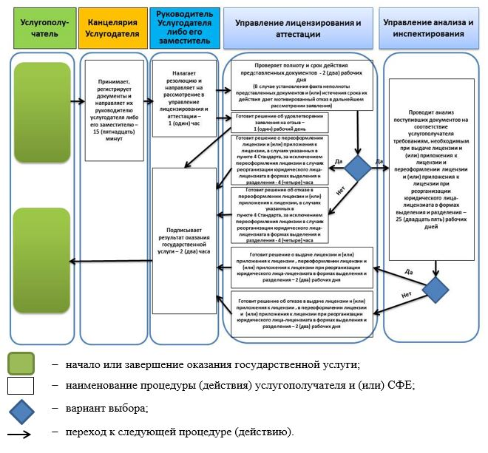

Приложение 2
к Регламенту
государственной услуги
"Выдача лицензии на
деятельность на территориях
бывших испытательных
ядерных полигонов и других
территориях, загрязненных в
результате проведенных
ядерных испытаний"
Диаграмма функционального взаимодействия при оказании электронной государственной услуги через портал

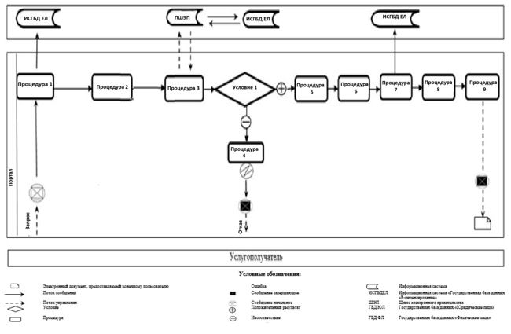

Приложение 9
к приказу
Министра энергетики
Республики Казахстан
от 30 октября 2017 года № 365
Приложение 9
к приказу
исполняющего обязанности
Министра энергетики
Республики Казахстан
от 28 мая 2015 года № 378
Регламент государственной услуги "Выдача лицензии на физическую защиту ядерных установок и ядерных материалов"
Глава 1. Общие положения
1. Государственная услуга "Выдача лицензии на физическую защиту ядерных установок и ядерных материалов" оказывается Комитетом атомного и энергетического надзора и контроля Министерства энергетики Республики Казахстан (далее – услугодатель) через веб-портал "электронного правительства" www.egov.kz, www.elicense.kz (далее – портал) согласно Стандарту государственной услуги "Выдача лицензии на физическую защиту ядерных установок и ядерных материалов", утвержденному приказом Министра энергетики Республики Казахстан от 22 апреля 2015 года № 299 (зарегистрированный в Реестре государственной регистрации нормативных правовых актов за № 11222) (далее – Стандарт).
2. Форма оказания государственной услуги – электронная (частично автоматизированная).
3. Результат оказания государственной услуги – лицензия и (или) приложение к лицензии, переоформление лицензии и (или) приложения к лицензии на физическую защиту ядерных установок и ядерных материалов, удовлетворенное заявление на отзыв услугополучателя либо мотивированный ответ об отказе в оказании государственной услуги, в случаях и по основаниям, предусмотренным пунктом 10 Стандарта.
Форма предоставления результата оказания государственной услуги: электронная.
Глава 2. Описание порядка действий структурных подразделений (работников) услугодателя в процессе оказания государственной услуги
4. Основанием для начала процедуры (действия) по оказанию государственной услуги является электронный запрос услугополучателя с приложением документов согласно пункту 9 Стандарта.
5. Содержание каждой процедуры (действия), входящей в состав процесса оказания государственной услуги, длительность ее выполнения, и последовательность их выполнения, в том числе этапы прохождения всех процедур (действий) в разрезе каждого структурного подразделения в случае выдачи лицензии и (или) приложения к лицензии:
1) заявление на получение государственной услуги, поступившее через портал от услугополучателя с понедельника по пятницу с 9-00 до 18-30 часов, регистрируется работником канцелярии услугодателя датой поступления и передается на рассмотрение руководителю услугодателя либо его заместителю. В случае поступления заявления не в рабочие часы, выходные и праздничные дни в соответствии с трудовым законодательством, заявление регистрируются следующим рабочим днем.
Максимально допустимое время для осуществления данной процедуры – 15 (пятнадцать) минут;
2) руководитель услугодателя либо его заместитель налагает резолюцию управлению лицензирования и аттестации.
Максимально допустимое время для осуществления данной процедуры – 1 (один) час;
3) управление лицензирования и аттестации проверяет полноту и срок действия документов, представленных на получение лицензии и (или) приложения к лицензии. В случае установления факта неполноты представленных документов и (или) истечения срока их действия дает мотивированный отказ в дальнейшем рассмотрении заявления. В случае представления полного пакета документов и отсутствия документов с истекшим сроком действия направляет их с приложением заключения о первичной проверке в управление ядерной физической безопасности.
Максимально допустимое время для осуществления данной процедуры – 2 (два) рабочих дня;
4) управление ядерной физической безопасности осуществляет анализ соответствия услугополучателя требованиям, необходимым для выдачи лицензии и (или) приложение к лицензии, и передает заключение о соответствии или несоответствии в управление лицензирования и аттестации.
Максимально допустимое время для осуществления данной процедуры – 25 (двадцать пять) рабочих дней;
5) управление лицензирования и аттестации готовит решение о результате оказания государственной услуги. При соответствии услугополучателя требованиям, необходимым для выдачи лицензии и (или) приложение к лицензии, управление лицензирования и аттестации готовит решение о выдаче лицензии и (или) приложения к лицензии, а в случае несоответствия услугополучателя требованиям, необходимым для выдачи лицензии и (или) приложение к лицензии – решение об отказе в выдаче лицензии и (или) приложения к лицензии. Решение согласовывается руководителями управления лицензирования и аттестации, управление ядерной физической безопасности и утверждается руководителем услугодателя либо его заместителем. Управление лицензирования и аттестации после получения утвержденного решения оформляет лицензию и (или) приложение к лицензии мотивированный ответ об отказе в оказании государственной услуги.
Максимально допустимое время для осуществления данной процедуры – 2 (два) рабочих дня;
6) оформленная лицензия и (или) приложение к лицензии либо мотивированный ответ об отказе в оказании государственной услуги подписывается руководителем услугодателя либо его заместителем.
Максимально допустимое время для осуществления данной процедуры – 2 (два) часа.
6. Содержание каждой процедуры, входящей в состав процесса оказания государственной услуги, длительность ее выполнения, и последовательность их выполнения, в том числе этапы прохождения всех процедур (действий) в разрезе каждого структурного подразделения в случае переоформления лицензии и (или) приложения к лицензии при реорганизации юридического лица-лицензиата в формах выделения и разделения:
1) заявление на получение государственной услуги, поступившее через портал от услугополучателя с понедельника по пятницу с 9-00 до 18-30 часов, регистрируется работником канцелярии услугодателя датой поступления и передается на рассмотрение руководителю услугодателя либо его заместителю. В случае поступления заявления не в рабочие часы, выходные и праздничные дни в соответствии с трудовым законодательством, заявление регистрируются следующим рабочим днем.
Максимально допустимое время для осуществления данной процедуры – 15 (пятнадцать) минут;
2) руководитель услугодателя либо его заместитель налагает резолюцию управлению лицензирования и аттестации.
Максимально допустимое время для осуществления данной процедуры – 1 (один) час;
3) управление лицензирования и аттестации проверяет полноту и срок действия документов, представленных на переоформление лицензии и (или) приложения к лицензии. В случае установления факта неполноты представленных документов и (или) истечения срока их действия дает мотивированный отказ в дальнейшем рассмотрении заявления. В случае представления полного пакета документов и отсутствия документов с истекшим сроком действия направляет их с приложением заключения о первичной проверке в управление ядерной физической безопасности.
Максимально допустимое время для осуществления данной процедуры – 2 (два) рабочих дня;
4) управление ядерной физической безопасности осуществляет анализ соответствия услугополучателя требованиям, необходимым для переоформления лицензии и (или) приложение к лицензии, и передает заключение о соответствии или несоответствии в управление лицензирования и аттестации.
Максимально допустимое время для осуществления данной процедуры – 25 (двадцать пять) рабочих дней;
5) управление лицензирования и аттестации готовит решение о результате оказания государственной услуги. При соответствии услугополучателя требованиям, необходимым для переоформления лицензии и (или) приложение к лицензии, управление лицензирования и аттестации готовит решение о переоформлении лицензии и (или) приложения к лицензии, а в случае несоответствия услугополучателя требованиям, необходимым для переоформления лицензии и (или) приложение к лицензии – решение об отказе в переоформлении лицензии и (или) приложения к лицензии. Решение согласовывается руководителями управления лицензирования и аттестации и управление ядерной физической безопасности и утверждается руководителем услугодателя либо его заместителем. Управление лицензирования и аттестации после получения утвержденного решения оформляет лицензию и (или) приложение к лицензии либо мотивированный ответ об отказе в оказании государственной услуги.
Максимально допустимое время для осуществления данной процедуры – 2 (два) рабочих дня;
6) оформленная лицензия и (или) приложение к лицензии либо мотивированный ответ об отказе в оказании государственной услуги подписывается руководителем услугодателя либо его заместителем.
Максимально допустимое время для осуществления данной процедуры – 2 (два) часа.
7. Содержание каждой процедуры, входящей в состав процесса оказания государственной услуги, длительность ее выполнения, и последовательность их выполнения, в том числе этапы прохождения всех процедур (действий) в разрезе каждого структурного подразделения в случаях переоформления лицензии и (или) приложения к лицензии, указанных в пункте 4 Стандарта, за исключением переоформления лицензии и (или) приложения к лицензии в случаях реорганизации юридического лица-лицензиата в формах выделения и разделения:
1) заявление на получение государственной услуги, поступившее через портал от услугополучателя с понедельника по пятницу с 9-00 до 18-30 часов, регистрируется работником канцелярии услугодателя датой поступления и передается на рассмотрение руководителю услугодателя либо его заместителю. В случае поступления заявления не в рабочие часы, выходные и праздничные дни в соответствии с трудовым законодательством, заявление регистрируются следующим рабочим днем.
Максимально допустимое время для осуществления данной процедуры – 15 (пятнадцать) минут;
2) руководитель услугодателя либо его заместитель налагает резолюцию управлению лицензирования и аттестации.
Максимально допустимое время для осуществления данной процедуры – 1 (один) час;
3) управление лицензирования и аттестации проверяет полноту и срок действия документов, представленных на переоформление лицензии и (или) приложения к лицензии. В случае установления факта неполноты представленных документов и (или) истечения срока их действия дает мотивированный отказ в дальнейшем рассмотрении заявления.
Максимально допустимое время для осуществления данной процедуры – 2 (два) рабочих дня;
4) управление лицензирования и аттестации готовит решение о результате оказания государственной услуги. Решение согласовывается руководителями управления лицензирования и аттестации и управления ядерной физической безопасности и утверждается руководителем услугодателя либо его заместителем. Управление лицензирования и аттестации после получения утвержденного решения оформляет лицензию и (или) приложения к лицензии либо мотивированный ответ об отказе в оказании государственной услуги.
Максимально допустимое время для осуществления данной процедуры – 4 (четыре) часа.
5) оформленная лицензия и (или) приложение к лицензии либо мотивированный ответ об отказе в оказании государственной услуги подписывается руководителем услугодателя либо его заместителем.
Максимально допустимое время для осуществления данной процедуры – 2 (два) часа.
8. Содержание каждой процедуры, входящей в состав процесса оказания государственной услуги, длительность ее выполнения, и последовательность их выполнения, в том числе этапы прохождения всех процедур (действий) в разрезе каждого структурного подразделения в случае поступления заявления на отзыв:
1) заявление, поступившее через портал от услугополучателя, регистрируется в день поступления на получение государственной услуги работником канцелярии услугодателя и передается на рассмотрение руководителю услугодателя либо его заместителю.
Максимально допустимое время для осуществления данной процедуры – 15 (пятнадцать) минут;
2) руководитель услугодателя либо его заместитель налагает резолюцию управлению лицензирования и аттестации.
Максимально допустимое время для осуществления данной процедуры – 1 (один) час;
3) управление лицензирования и аттестации готовит решение об удовлетворении заявления на отзыв.
Максимально допустимое время для осуществления данной процедуры – 1 (один) рабочий день;
4) решение об удовлетворении заявления на отзыв подписывается руководителем услугодателя либо его заместителем.
Максимально допустимое время для осуществления данной процедуры – 2 (два) часа;
9. Результат процедуры (действия) по оказанию государственной услуги (выдача лицензии и (или) приложения к лицензии и переоформление лицензии и (или) приложения к лицензии при реорганизации юридического лица-лицензиата в формах выделения и разделения), который служит основанием для начала выполнения следующей процедуры (действия):
1) зарегистрированное заявление с входящим номером и датой;
2) наложенная резолюция и передача заявления в управление лицензирования и аттестации;
3) проверка полноты документов и срока их действия: мотивированный отказ в дальнейшем рассмотрении заявления либо передача с приложением заключения о первичной проверке;
4) проведение анализа и подготовка заключения о соответствии или несоответствии услугополучателя требованиям, необходимым для выдачи лицензии и (или) приложения к лицензии и переоформлении лицензии и (или) приложения к лицензии при реорганизации юридического лица-лицензиата в формах выделения и разделения;
5) подготовка решения о результате оказания государственной услуги;
6) подписание руководителем услугодателя либо его заместителем решения об оказании государственной услуги.
10. Результат процедуры (действия) по оказанию государственной услуги (переоформление лицензии и (или) приложения к лицензии в случаях, указанных в пункте 4 Стандарта, за исключением переоформления лицензии и (или) приложения к лицензии в случаях реорганизации юридического лица-лицензиата в формах выделения и разделения), который служит основанием для начала выполнения следующей процедуры (действия):
1) зарегистрированное заявление с входящим номером и датой;
2) наложенная резолюция и передача заявления в управление лицензирования и аттестации;
3) проверка полноты документов и срока их действия: мотивированный отказ в дальнейшем рассмотрении заявления либо рассмотрение заявления;
4) подготовка решения о результате оказания государственной услуги;
5) подписание руководителем услугодателя либо его заместителем решения о результате оказания государственной услуги.
11. Результат процедуры (действия) по оказанию государственной услуги (заявление на отзыв), который служит основанием для начала выполнения следующей процедуры (действия):
1) зарегистрированное заявление с входящим номером и датой;
2) наложенная резолюция и передача заявления в управление лицензирования и аттестации;
3) подготовка решения о результате оказания государственной услуги;
4) подписание руководителем услугодателя либо его заместителем решения о результате оказания государственной услуги.
Глава 3. Описание порядка взаимодействия структурных подразделений (работников) услугодателя в процессе оказания государственной услуги
12. Перечень структурных подразделений (работников) услугодателя, которые участвуют в процессе оказания государственной услуги:
1) канцелярия услугодателя;
2) руководитель услугодателя либо его заместитель;
3) управление лицензирования и аттестации;
4) управление ядерной физической безопасности.
13. Описание последовательности процедур (действий) между структурными подразделениями (работниками) с указанием длительности каждой процедуры (действия):
1) сотрудник канцелярии услугодателя осуществляет регистрацию поступивших документов с присвоением порядкового регистрационного номера и даты в течение 15 (пятнадцати) минут;
2) руководитель услугодателя либо его заместитель налагает резолюцию и передает заявление и документы управлению лицензирования и аттестации в течение 1 (одного) часа;
3) управление лицензирования и аттестации проверяет полноту и срок действия представленных документов в течение 2 (двух) рабочих дней;
4) управление ядерной физической безопасности проводит анализ поступивших документов на соответствие услугополучателя требованиям, необходимым при выдаче лицензии и (или) приложения к лицензии и переоформлении лицензии и (или) приложения к лицензии при реорганизации юридического лица-лицензиата в формах выделения и разделения в течение 25 (двадцати пяти) рабочих дней.
При переоформлении и (или) приложения к лицензии в случаях, указанных в пункте 4 Стандарта, за исключением переоформления лицензии и (или) приложения к лицензии в случаях реорганизации юридического лица-лицензиата в формах выделения и разделения не проверяется соответствие услугополучателя квалификационным требованиям;
5) управление лицензирования и аттестации готовит решение о результате оказания государственной услуги:
при выдаче лицензии и (или) приложения к лицензии, переоформлении лицензии и (или) приложения к лицензии при реорганизации юридического лица-лицензиата в формах выделения и разделения в течение 2 (двух) рабочих дней;
при удовлетворении заявления на отзыв в течение 1 (одного) рабочего дня;
при переоформлении лицензии и (или) приложения к лицензии в случаях, указанных в пункте 4 Стандарта, за исключением переоформления лицензии и (или) приложения к лицензии в случаях реорганизации юридического лица-лицензиата в формах выделения и разделения в течение 4 (четырех) часов;
6) руководитель услугодателя либо его заместитель подписывает решение о результате оказания государственной услуги в течение 2 (двух) часов.
Подробное описание последовательности процедур (действий), взаимодействий структурных подразделений (работников) услугодателя в процессе оказания государственной услуги отражается в справочнике бизнес-процессов оказания государственной услуги согласно приложению 1 к настоящему регламенту.
Глава 4. Описание порядка взаимодействия с Государственной корпорацией "Правительство для граждан" и (или) иными услугодателями, а также порядка использования информационных систем в процессе оказания государственной услуги
14. Настоящим регламентом не предусмотрено взаимодействие с Государственной корпорацией "Правительство для граждан" и (или) иными услугодателями в процессе оказания государственной услуги.
15. Описание порядка обращения и последовательности процедур (действий) услугополучателя при оказании государственной услуги через портал:
услугополучатель осуществляет регистрацию на портале при помощи своего регистрационного свидетельства электронно-цифровой подписи (далее – ЭЦП), которое хранится в интернет-браузере компьютера услугополучателя (осуществляется для незарегистрированных услугополучателей на портале);
процесс 1 – авторизация на портале для получения государственной услуги;
процесс 2 – выбор услугополучателем услуги, указанной в настоящем регламенте, вывод на экран формы запроса для оказания услуги и заполнение услугополучателем формы (ввод данных) с учетом ее структуры и форматных требований, прикреплением к форме запроса необходимых документов в электронном виде;
процесс 3 – оплата услуги посредством платежного шлюза электронного правительства, а затем эта информация поступает в информационную систему "Государственная база данных "Е-лицензирование" (далее – ИСГБДЕЛ):
проверка в ИСГБДЕЛ факта оплаты за оказание государственной услуги;
процесс 4 – формирование сообщения об отказе в запрашиваемой государственной услуге, в связи с отсутствием оплаты за оказание услуги в ИСГБДЕЛ;
процесс 5 – выбор услугополучателем регистрационного свидетельства электронной цифровой подписи для удостоверения (подписания) запроса;
процесс 6 – удостоверение (подписание) посредством ЭЦП услугополучателя заполненной формы (введенных данных) запроса на оказание услуги;
процесс 7 – регистрация электронного документа (запроса услугополучателя) в ИСГБДЕЛ и обработка запроса в ИСГБДЕЛ;
процесс 8 – проверка услугодателем соответствия услугополучателя условиям выдачи и (или) переоформления лицензии и (или) приложения к лицензии;
процесс 9 – получение услугополучателем результата оказания государственной услуги, сформированного ИСГБДЕЛ.
Функциональное взаимодействие информационных систем при оказании государственной услуги через веб-портал приведено в приложении 2 к настоящему регламенту.
Приложение 1
к Регламенту
государственной услуги
"Выдача лицензии на
физическую защиту
ядерных установок и
ядерных материалов"
Справочник бизнес-процессов оказания государственной услуги к Регламенту государственной услуги "Выдача лицензии на физическую защиту ядерных установок и ядерных материалов"

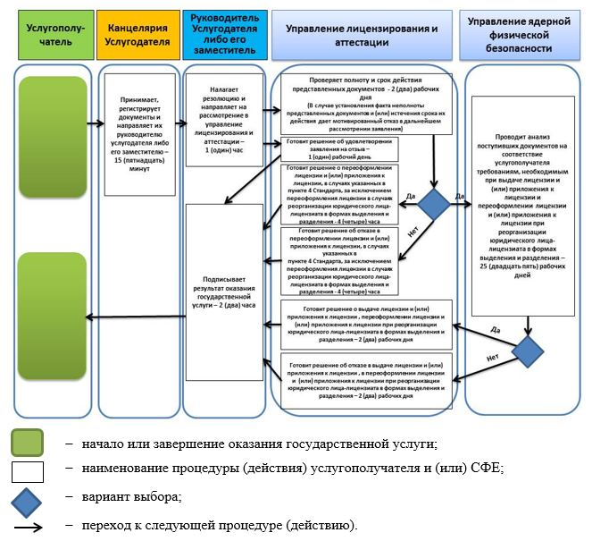

Приложение 2
к Регламенту
государственной услуги
"Выдача лицензии на
физическую защиту
ядерных установок и
ядерных материалов"
Диаграмма функционального взаимодействия при оказании электронной государственной услуги через портал

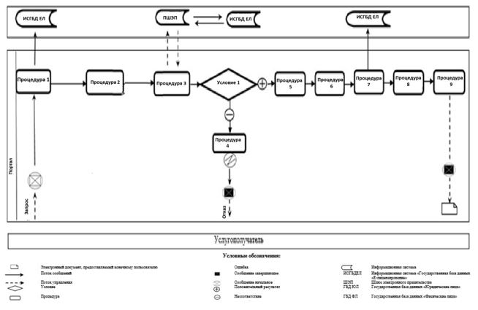

Приложение 10
к приказу
Министра энергетики
Республики Казахстан
от 30 октября 2017 года № 365
Приложение 10
к приказу
исполняющего обязанности
Министра энергетики
Республики Казахстан
от 28 мая 2015 года № 378
Регламент государственной услуги "Выдача лицензии на осуществление деятельности по специальной подготовке персонала, ответственного за обеспечение ядерной и радиационной безопасности"
Глава 1. Общие положения
1. Государственная услуга "Выдача лицензии на осуществление деятельности по специальной подготовке персонала, ответственного за обеспечение ядерной и радиационной безопасности" оказывается Комитетом атомного и энергетического надзора и контроля Министерства энергетики Республики Казахстан (далее – услугодатель) через веб-портал "электронного правительства" www.egov.kz, www.elicense.kz (далее – портал) согласно Стандарту государственной услуги "Выдача лицензии на осуществление деятельности по специальной подготовке персонала, ответственного за обеспечение ядерной и радиационной безопасности", утвержденному приказом Министра энергетики Республики Казахстан от 22 апреля 2015 года № 299 (зарегистрированный в Реестре государственной регистрации нормативных правовых актов за № 11222) (далее – Стандарт).
2. Форма оказания государственной услуги – электронная (частично автоматизированная).
3. Результат оказания государственной услуги – лицензия и (или) приложение к лицензии, переоформление лицензии и (или) приложения к лицензии на осуществление деятельности по специальной подготовке персонала, ответственного за обеспечение ядерной и радиационной безопасности, удовлетворенное заявление на отзыв услугополучателя либо мотивированный ответ об отказе в оказании государственной услуги, в случаях и по основаниям, предусмотренным пунктом 10 Стандарта.
Форма предоставления результата оказания государственной услуги: электронная.
Глава 2. Описание порядка действий структурных подразделений (работников) услугодателя в процессе оказания государственной услуги
4. Основанием для начала процедуры (действия) по оказанию государственной услуги является электронный запрос услугополучателя с приложением документов согласно пункту 9 Стандарта.
5. Содержание каждой процедуры (действия), входящей в состав процесса оказания государственной услуги, длительность ее выполнения, и последовательность их выполнения, в том числе этапы прохождения всех процедур (действий) в разрезе каждого структурного подразделения в случае выдачи лицензии и (или) приложения к лицензии:
1) заявление на получение государственной услуги, поступившее через портал от услугополучателя с понедельника по пятницу с 9-00 до 18-30 часов, регистрируется работником канцелярии услугодателя датой поступления и передается на рассмотрение руководителю услугодателя либо его заместителю. В случае поступления заявления не в рабочие часы, выходные и праздничные дни в соответствии с трудовым законодательством, заявление регистрируются следующим рабочим днем.
Максимально допустимое время для осуществления данной процедуры – 15 (пятнадцать) минут;
2) руководитель услугодателя либо его заместитель налагает резолюцию управлению лицензирования и аттестации.
Максимально допустимое время для осуществления данной процедуры – 1 (один) час;
3) управление лицензирования и аттестации проверяет полноту и срок действия документов, представленных на получение лицензии и (или) приложения к лицензии. В случае установления факта неполноты представленных документов и (или) истечения срока их действия дает мотивированный отказ в дальнейшем рассмотрении заявления. В случае представления полного пакета документов и отсутствия документов с истекшим сроком действия оставляет их с приложением заключения о первичной проверке у себя.
Максимально допустимое время для осуществления данной процедуры – 2 (два) рабочих дня;
4) управление лицензирования и аттестации осуществляет анализ соответствия услугополучателя требованиям, необходимым для выдачи лицензии и (или) приложение к лицензии, и оставляет заключение о соответствии или несоответствии у себя.
Максимально допустимое время для осуществления данной процедуры – 25 (двадцать пять) рабочих дней;
5) управление лицензирования и аттестации готовит решение о результате оказания государственной услуги. При соответствии услугополучателя требованиям, необходимым для выдачи лицензии и (или) приложение к лицензии, управление лицензирования и аттестации готовит решение о выдаче лицензии и (или) приложения к лицензии, а в случае несоответствия услугополучателя требованиям, необходимым для выдачи лицензии и (или) приложение к лицензии – решение об отказе в выдаче лицензии и (или) приложения к лицензии. Решение согласовывается руководителем управления лицензирования и аттестации и утверждается руководителем услугодателя либо его заместителем. Управление лицензирования и аттестации после получения утвержденного решения оформляет лицензию и (или) приложение к лицензии либо мотивированный ответ об отказе в оказании государственной услуги.
Максимально допустимое время для осуществления данной процедуры – 2 (два) рабочих дня;
6) оформленная лицензия и (или) приложение к лицензии либо мотивированный ответ об отказе в оказании государственной услуги подписывается руководителем услугодателя либо его заместителем.
Максимально допустимое время для осуществления данной процедуры – 2 (два) часа.
6. Содержание каждой процедуры, входящей в состав процесса оказания государственной услуги, длительность ее выполнения, и последовательность их выполнения, в том числе этапы прохождения всех процедур (действий) в разрезе каждого структурного подразделения в случае переоформления лицензии и (или) приложения к лицензии при реорганизации юридического лица-лицензиата в формах выделения и разделения:
1) заявление на получение государственной услуги, поступившее через портал от услугополучателя с понедельника по пятницу с 9-00 до 18-30 часов, регистрируется работником канцелярии услугодателя датой поступления и передается на рассмотрение руководителю услугодателя либо его заместителю. В случае поступления заявления не в рабочие часы, выходные и праздничные дни в соответствии с трудовым законодательством, заявление регистрируются следующим рабочим днем.
Максимально допустимое время для осуществления данной процедуры – 15 (пятнадцать) минут;
2) руководитель услугодателя либо его заместитель налагает резолюцию управлению лицензирования и аттестации.
Максимально допустимое время для осуществления данной процедуры – 1 (один) час;
3) управление лицензирования и аттестации проверяет полноту и срок действия документов, представленных на переоформление лицензии и (или) приложения к лицензии. В случае установления факта неполноты представленных документов и (или) истечения срока их действия дает мотивированный отказ в дальнейшем рассмотрении заявления. В случае представления полного пакета документов и отсутствия документов с истекшим сроком действия оставляет их с приложением заключения о первичной проверке у себя.
Максимально допустимое время для осуществления данной процедуры – 2 (два) рабочих дня;
4) управление лицензирования и аттестации осуществляет анализ соответствия услугополучателя требованиям, необходимым для переоформления лицензии и (или) приложение к лицензии, и оставляет заключение о соответствии или несоответствии у себя.
Максимально допустимое время для осуществления данной процедуры – 25 (двадцать пять) рабочих дней;
5) управление лицензирования и аттестации готовит решение о результате оказания государственной услуги. При соответствии услугополучателя требованиям, необходимым для переоформления лицензии и (или) приложение к лицензии, управление лицензирования и аттестации готовит решение о переоформлении лицензии и (или) приложения к лицензии, а в случае несоответствия услугополучателя требованиям, необходимым для переоформления лицензии и (или) приложение к лицензии – решение об отказе в переоформлении лицензии и (или) приложения к лицензии. Решение согласовывается руководителем управления лицензирования и аттестации и утверждается руководителем услугодателя либо его заместителем. Управление лицензирования и аттестации после получения утвержденного решения оформляет лицензию и (или) приложение к лицензии мотивированный ответ об отказе в оказании государственной услуги.
Максимально допустимое время для осуществления данной процедуры – 2 (два) рабочих дня;
6) оформленная лицензия и (или) приложение к лицензии либо мотивированный ответ об отказе в оказании государственной услуги подписывается руководителем услугодателя либо его заместителем.
Максимально допустимое время для осуществления данной процедуры – 2 (два) часа.
7. Содержание каждой процедуры, входящей в состав процесса оказания государственной услуги, длительность ее выполнения, и последовательность их выполнения, в том числе этапы прохождения всех процедур (действий) в разрезе каждого структурного подразделения в случаях переоформления лицензии и (или) приложения к лицензии, указанных в пункте 4 Стандарта, за исключением переоформления лицензии и (или) приложения к лицензии в случаях реорганизации юридического лица-лицензиата в формах выделения и разделения:
1) заявление на получение государственной услуги, поступившее через портал от услугополучателя с понедельника по пятницу с 9-00 до 18-30 часов, регистрируется работником канцелярии услугодателя датой поступления и передается на рассмотрение руководителю услугодателя либо его заместителю. В случае поступления заявления не в рабочие часы, выходные и праздничные дни в соответствии с трудовым законодательством, заявление регистрируются следующим рабочим днем.
Максимально допустимое время для осуществления данной процедуры – 15 (пятнадцать) минут;
2) руководитель услугодателя либо его заместитель налагает резолюцию управлению лицензирования и аттестации.
Максимально допустимое время для осуществления данной процедуры – 1 (один) час;
3) управление лицензирования и аттестации проверяет полноту и срок действия документов, представленных на переоформление лицензии и (или) приложения к лицензии. В случае установления факта неполноты представленных документов и (или) истечения срока их действия дает мотивированный отказ в дальнейшем рассмотрении заявления.
Максимально допустимое время для осуществления данной процедуры – 2 (два) рабочих дня;
4) управление лицензирования и аттестации готовит решение о результате оказания государственной услуги. Решение согласовывается руководителем управления лицензирования и аттестации и утверждается руководителем услугодателя либо его заместителем. Управление лицензирования и аттестации после получения утвержденного решения оформляет лицензию и (или) приложения к лицензии либо мотивированный ответ об отказе в оказании государственной услуги.
Максимально допустимое время для осуществления данной процедуры – 4 (четыре) часа.
5) оформленная лицензия и (или) приложение к лицензии либо мотивированный ответ об отказе в оказании государственной услуги подписывается руководителем услугодателя либо его заместителем.
Максимально допустимое время для осуществления данной процедуры – 2 (два) часа.
8. Содержание каждой процедуры, входящей в состав процесса оказания государственной услуги, длительность ее выполнения, и последовательность их выполнения, в том числе этапы прохождения всех процедур (действий) в разрезе каждого структурного подразделения в случае поступления заявления на отзыв:
1) заявление, поступившее через портал от услугополучателя, регистрируется в день поступления на получение государственной услуги работником канцелярии услугодателя и передается на рассмотрение руководителю услугодателя либо его заместителю.
Максимально допустимое время для осуществления данной процедуры – 15 (пятнадцать) минут;
2) руководитель услугодателя либо его заместитель налагает резолюцию управлению лицензирования и аттестации.
Максимально допустимое время для осуществления данной процедуры – 1 (один) час;
3) управление лицензирования и аттестации готовит решение об удовлетворении заявления на отзыв.
Максимально допустимое время для осуществления данной процедуры – 1 (один) рабочий день;
4) решение об удовлетворении заявления на отзыв подписывается руководителем услугодателя либо его заместителем.
Максимально допустимое время для осуществления данной процедуры – 2 (два) часа.
9. Результат процедуры (действия) по оказанию государственной услуги (выдача лицензии и (или) приложения к лицензии и переоформление лицензии и (или) приложения к лицензии при реорганизации юридического лица-лицензиата в формах выделения и разделения), который служит основанием для начала выполнения следующей процедуры (действия):
1) зарегистрированное заявление с входящим номером и датой;
2) наложенная резолюция и передача заявления в управление лицензирования и аттестации;
3) проверка полноты документов и срока их действия: мотивированный отказ в дальнейшем рассмотрении заявления либо передача с приложением заключения о первичной проверке;
4) проведение анализа и подготовка заключения о соответствии или несоответствии услугополучателя требованиям, необходимым для выдачи лицензии и (или) приложения к лицензии и переоформлении лицензии и (или) приложения к лицензии при реорганизации юридического лица-лицензиата в формах выделения и разделения;
5) подготовка решения о результате оказания государственной услуги;
6) подписание руководителем услугодателя либо его заместителем решения об оказании государственной услуги.
10. Результат процедуры (действия) по оказанию государственной услуги (переоформление лицензии и (или) приложения к лицензии в случаях, указанных в пункте 4 Стандарта, за исключением переоформления лицензии и (или) приложения к лицензии в случаях реорганизации юридического лица-лицензиата в формах выделения и разделения), который служит основанием для начала выполнения следующей процедуры (действия):
1) зарегистрированное заявление с входящим номером и датой;
2) наложенная резолюция и передача заявления в управление лицензирования и аттестации;
3) проверка полноты документов и срока их действия: мотивированный отказ в дальнейшем рассмотрении заявления либо рассмотрение заявления;
4) подготовка решения о результате оказания государственной услуги;
5) подписание руководителем услугодателя либо его заместителем решения о результате оказания государственной услуги.
11. Результат процедуры (действия) по оказанию государственной услуги (заявление на отзыв), который служит основанием для начала выполнения следующей процедуры (действия):
1) зарегистрированное заявление с входящим номером и датой;
2) наложенная резолюция и передача заявления в управление лицензирования и аттестации;
3) подготовка решения о результате оказания государственной услуги;
4) подписание руководителем услугодателя либо его заместителем решения о результате оказания государственной услуги.
Глава 3. Описание порядка взаимодействия структурных подразделений (работников) услугодателя в процессе оказания государственной услуги
12. Перечень структурных подразделений (работников) услугодателя, которые участвуют в процессе оказания государственной услуги:
1) канцелярия услугодателя;
2) руководитель услугодателя либо его заместитель;
3) управление лицензирования и аттестации.
13. Описание последовательности процедур (действий) между структурными подразделениями (работниками) с указанием длительности каждой процедуры (действия):
1) сотрудник канцелярии услугодателя осуществляет регистрацию поступивших документов с присвоением порядкового регистрационного номера и даты в течение 15 (пятнадцати) минут;
2) руководитель услугодателя либо его заместитель налагает резолюцию и передает заявление и документы управлению лицензирования и аттестации в течение 1 (одного) часа;
3) управление лицензирования и аттестации проверяет полноту и срок действия представленных документов в течение 2 (двух) рабочих дней;
4) управление лицензирования и аттестации проводит анализ поступивших документов на соответствие услугополучателя требованиям, необходимым при выдаче лицензии и (или) приложения к лицензии и переоформлении лицензии и (или) приложения к лицензии при реорганизации юридического лица-лицензиата в формах выделения и разделения в течение 25 (двадцати пяти) рабочих дней.
При переоформлении и (или) приложения к лицензии в случаях, указанных в пункте 4 Стандарта, за исключением переоформления лицензии и (или) приложения к лицензии в случаях реорганизации юридического лица-лицензиата в формах выделения и разделения не проверяется соответствие услугополучателя квалификационным требованиям;
5) управление лицензирования и аттестации готовит решение о результате оказания государственной услуги:
при выдаче лицензии и (или) приложения к лицензии, переоформлении лицензии и (или) приложения к лицензии при реорганизации юридического лица-лицензиата в формах выделения и разделения в течение 2 (двух) рабочих дней;
при удовлетворении заявления на отзыв в течение 1 (одного) рабочего дня;
при переоформлении лицензии и (или) приложения к лицензии в случаях, указанных в пункте 4 Стандарта, за исключением переоформления лицензии и (или) приложения к лицензии в случаях реорганизации юридического лица-лицензиата в формах выделения и разделения в течение 4 (четырех) часов;
6) руководитель услугодателя либо его заместитель подписывает решение о результате оказания государственной услуги в течение 2 (двух) часов.
Подробное описание последовательности процедур (действий), взаимодействий структурных подразделений (работников) услугодателя в процессе оказания государственной услуги отражается в справочнике бизнес-процессов оказания государственной услуги согласно приложению 1 к настоящему регламенту.
Глава 4. Описание порядка взаимодействия с Государственной корпорацией "Правительство для граждан" и (или) иными услугодателями, а также порядка использования информационных систем в процессе оказания государственной услуги
14. Настоящим регламентом не предусмотрено взаимодействие с Государственной корпорацией "Правительство для граждан" и (или) иными услугодателями в процессе оказания государственной услуги.
15. Описание порядка обращения и последовательности процедур (действий) услугополучателя при оказании государственной услуги через портал:
услугополучатель осуществляет регистрацию на портале при помощи своего регистрационного свидетельства электронно-цифровой подписи (далее – ЭЦП), которое хранится в интернет-браузере компьютера услугополучателя (осуществляется для незарегистрированных услугополучателей на портале);
процесс 1 – авторизация на портале для получения государственной услуги;
процесс 2 – выбор услугополучателем услуги, указанной в настоящем регламенте, вывод на экран формы запроса для оказания услуги и заполнение услугополучателем формы (ввод данных) с учетом ее структуры и форматных требований, прикреплением к форме запроса необходимых документов в электронном виде;
процесс 3 – оплата услуги посредством платежного шлюза электронного правительства, а затем эта информация поступает в информационную систему "Государственная база данных "Е-лицензирование" (далее – ИСГБДЕЛ):
проверка в ИСГБДЕЛ факта оплаты за оказание государственной услуги;
процесс 4 – формирование сообщения об отказе в запрашиваемой государственной услуге, в связи с отсутствием оплаты за оказание услуги в ИСГБДЕЛ;
процесс 5 – выбор услугополучателем регистрационного свидетельства электронной цифровой подписи для удостоверения (подписания) запроса;
процесс 6 – удостоверение (подписание) посредством ЭЦП услугополучателя заполненной формы (введенных данных) запроса на оказание услуги;
процесс 7 – регистрация электронного документа (запроса услугополучателя) в ИСГБДЕЛ и обработка запроса в ИСГБДЕЛ;
процесс 8 – проверка услугодателем соответствия услугополучателя условиям выдачи и (или) переоформления лицензии и (или) приложения к лицензии;
процесс 9 – получение услугополучателем результата оказания государственной услуги, сформированного ИСГБДЕЛ.
Функциональное взаимодействие информационных систем при оказании государственной услуги через веб-портал приведено в приложении 2 к настоящему регламенту.
Приложение 1
к Регламенту
государственной услуги
"Выдача лицензии на
осуществление деятельности по
специальной подготовке
персонала, ответственного за
обеспечение ядерной и
радиационной безопасности"
Справочник бизнес-процессов оказания государственной услуги к Регламенту государственной услуги "Выдача лицензии на осуществление деятельности по специальной подготовке персонала, ответственного за обеспечение ядерной и радиационной безопасности"

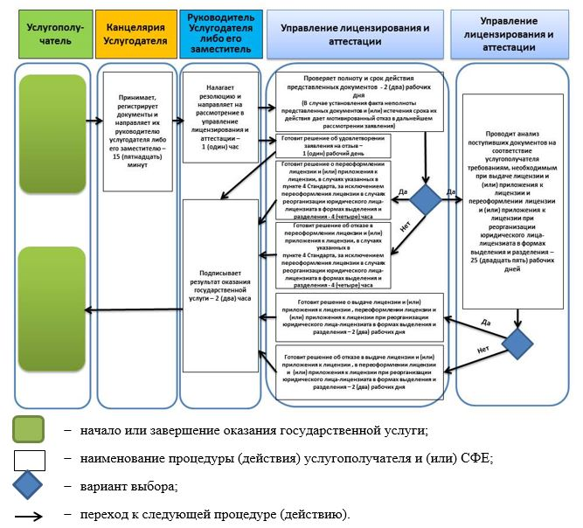

Приложение 2
к Регламенту
государственной услуги
"Выдача лицензии на
осуществление деятельности по
специальной подготовке
персонала, ответственного за
обеспечение ядерной и
радиационной безопасности"
Диаграмма функционального взаимодействия при оказании электронной государственной услуги через портал

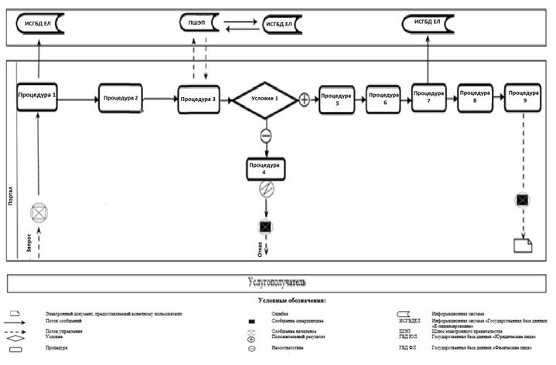

© 2012. РГП на ПХВ «Институт законодательства и правовой информации Республики Казахстан» Министерства юстиции Республики Казахстан

